MANUAL de INTERFACES swift

**Versión 3.0**

Contenido

Sobre este documento 4

Introducción 4

Change History 4

Objetivo 4

Servidores a Monitorear 4

Estructura Interfaces REMS 5

Objetos involucrados en procesos INCOMING 5

Objetos involucrados en procesos OUTGOING 8

Funcionamiento 10

Cuenta de administración 11

Interfaces 11

Jmsgwrt103 11

jArchivo 11

RemsInterface 12

ACH-Cobis 12

JmsgwrtJFP 12

SCONNECT 12

Directorios 12

Logs 12

Archivos 12

Posibles fallos en el servidor 13

Acciones a ejecutar en caso de fallo 18

Interfaces presentan excepciones 18

Interfaces no se encuentran iniciadas 19

Interfaces se han quedado colgadas o no responden 19

Error de interfaz estados cuenta – JBoss 19

INICIAR-FINALIZAR INTERFACE ACH-COBIS 19

Contactos 22

Procesamiento manual de transacciones 22

MT940 – El Salvador 22

MT940 – Nicaragua 26

MT101 – EL SALVADOR – Embajada de los EEUU 29

TRE 41

# Sobre este documento

## Introducción

Este documento recopila la información sobre los programas/interfaces que se ejecutan en diferentes servidores en la región.

## Change History

|  |  |  |  |
| --- | --- | --- | --- |
| **Version** | **Origination or Revision Date** | **Author(s)** | **Revisión Notes** |
| 1.0 | 09/10/2013 | Jose Bonilla | First draft |
| 2.0 | 09/30/2013 | Liana Castro | Modificaciones requeridas por el equipo de Middleware |
| 3.0 | 01/18/2016 | Alejandra Rivera | Ampliando información |

## Objetivo

La elaboración de este documento tiene como objetivo proveer una guía de apoyo para solventar en primer nivel y de forma inmediata, los reportes de fallos o comunicación que puedan presentarlos sistemas que se ejecutan en los servidores de interfaces detallados en este manual. Así mismo canalizar el reporte de los incidentes a los agentes involucrados.

## Servidores a Monitorear

Detallamos las direcciones IP y nombres de los servidores por país de las interfaces a monitorear.

Tabla 1. Listado de servidores

|  |  |  |  |  |
| --- | --- | --- | --- | --- |
| ****País**** | ****IP**** | ****Nombre**** | ****Servidores nuevos**** | ****Usuario con la sesión del SCONNECT activa**** |
| SV | 10.233.53.149 | ***LACSLVPIPVAS017*** | ***PROD*** | ***sconnect*** |
| 10.233.52.25 | ***LACSLVBCCVAS005*** | ***COB*** |  |
| GT | 10.235.60.108 | ***LACGTMCNTAS002*** | ***LACGTMCEPVAS032 - 10.233.74.147*** | ***gt-dba*** |
| HN | 10.233.64.9 |  |  |  |
| CR | 10.233.77.21 | ***SWIFTNT2*** | ***LACCRIPTPRVAS02 - 10.233.77.77*** | ***aq17304isa*** |
| 10.233.77.70 | ***LACCRIHEPVAS062*** – Aquí **no** se ejecuta el SCONNECT |  | ***crctiopsapp / aq17304isa*** |
| PA | 10.233.61.42 | ***SWIFT_BACKUP*** | ***LACPANTAPVAS009 - 10.233.61.101*** | ***admrems*** |
| NI | 10.233.56.25 | ***LACNICPESER001*** | ***PROD*** | ***ecca_adminslv*** |
| 10.233.56.157 | ***LACNICCLCVDB015*** | ***COB*** |  |

|  |  |  |  |  |
| --- | --- | --- | --- | --- |
| **Servidores SWIFT** | **Pais** | **IP** | **Nombre** | **Comentario** |
| El Salvador | 10.233.53.149 | LACSLVPIPVAS017 |  |
| Nicaragua | 10.233.56.25 | LACNICPESER001 |  |
| Costa Rica | 10.233.77.77 | LACCRIPTPRVAS02 |  |
| Panamá | 10.233.61.101 | LACPANTAPVAS009 | **Únicamente interfaces SWIFT** |
| **PEPBANK** | Panamá | 10.233.61.42 | SWIFT_BACKUP | **Únicamente Robot ACH, interfaces SWIFT NO se levantan aquí** |

# Estructura Interfaces REMS

## Objetos involucrados en procesos INCOMING

Tabla 2. Interfaz REMS Incoming

|  |  |
| --- | --- |
| ****Interfaz:**** | ****Interfaz Rems**** |
| Países afectados: | SV, GT, NI, PA, HN. |
| Ejecución: | Cada minuto. |
| Función: | Encargada de monitorear cola de entrada, obteniendo y transformando el mensaje, que sirve de insumo al SCONNECT. |
| Servidores | Windows |

Tabla 3. Interfaz TRR y respuestas de REMS (NB Java) Incoming

|  |  |
| --- | --- |
| Interfaz: | Interfaz TRR y respuestas de rems (NB Java) - Interfaz de transacciones recibidas y respuestas de Rems (NB Java). |
| Países afectados: | SV, GT, NI, PA, HN (Próximamente CR) |
| Ejecución: | Cada minuto. |
| Función: | Monitorea carpeta del SCONNECT en búsqueda de mensajes, para transformarlos e insertarlos en las respectivas bases de datos; Esta interfaz en su lógica de acceso a datos ejecuta un SP.  Entre su monitoreo de directorios del SCONNECT, verifica si existen archivos procesados por este que pertenezcan al canal de NB Java, que obtuvieron un ACK o un NACK y los inserta en COBIS. Tiene conectividad con NB Java para informar el estado de la operación |
| Servidores | Windows |

Tabla 4. Interfaz RECIBA Incoming

|  |  |
| --- | --- |
| Interfaz: | Interfaz RECIBA – Interfaz hacia RECIBA |
| Países afectados: | PROXIMAMENTE SV. |
| Ejecución: | Cada dos minutos |
| Función: | Monitorea carpeta del SCONNECT en búsqueda de mensajes MT103 respectivos al canal de RECIBA, para transformarlos y convertirlos en archivos físicos, con una estructura específica, para luego enviarlos al FTP de RECIBA. |
| Servidores | Windows |

Tabla 5. Interfaz 101 Incoming

|  |  |
| --- | --- |
| Interfaz: | Interfaz 101 - Interfaz que efectúa pagos en planilla de la embajada USA. |
| Países afectados: | GT, SV |
| Ejecución: | Diaria. |
| Función: | En caso de SV, consta de una interfaz que monitorea la carpeta del SCONNECT en búsqueda de mensajes 101, para cargarlos en una tabla y luego ejecuta en SP que procesa los registros, dependiendo de la fecha valor que posean.  En caso de GT, consta de dos interfaces, una en el Windows y otra en el WAS.   * La interfaz del Windows busca archivos físicos en el SCONNECT para trasladarlos al UNIX (/home/remusr/), ejecutándose 6 veces desde las 8 a.m. hasta las 9:20 a.m. * La interfaz del WAS, se ejecuta una vez al día, específicamente a las 9.30 a.m., ejecutando dos acciones:   + Busca archivos físicos dentro del UNIX (/home/remusr/) para cargarlos en una tabla.   + Ejecuta SP para procesar registros, dependiendo de la fecha valor que posean. |
| Servidores | Windows y UNIX |

Ilustración 1. Diagrama procesos Incoming SV y GT

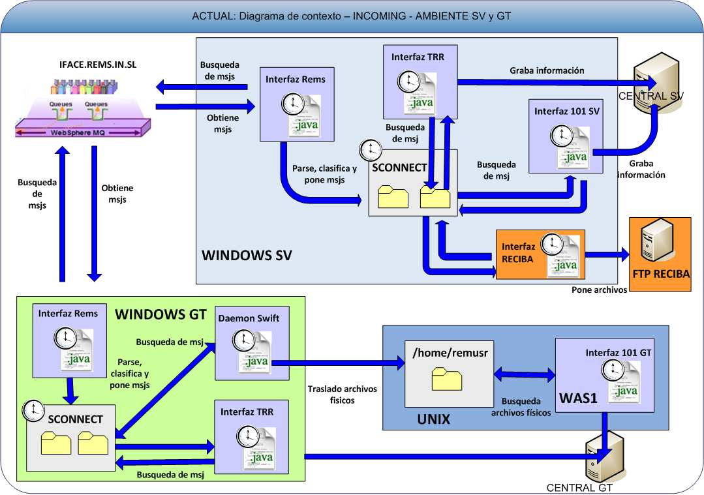

Ilustración 2. Diagrama de procesos Incoming PA, NI, HN

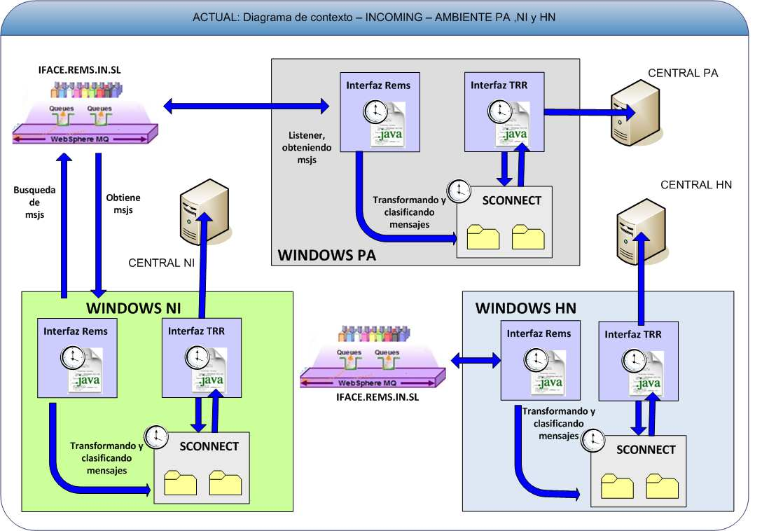

## Objetos involucrados en procesos OUTGOING

Tabla 6. Interfaz REMS Outgoing

|  |  |
| --- | --- |
| Interfaz: | Interfaz Rems |
| Países afectados: | SV, GT, NI, PA, HN, CR |
| Ejecución: | Cada minuto. |
| Función: | Encargada de monitorear estructura de carpetas del SCONNECT, con el objetivo de obtener el mensaje, transformarlo y ponerlo en la cola de salida. |
| Servidores | Windows |

Tabla 7. Módulo Comext TRR-TRE Outgoing

|  |  |
| --- | --- |
| Módulo COBIS: | Módulo COMEXT TRR – TRE |
| Países afectados: | SV, GT, NI, PA, HN, CR |
| Ejecución: | Disparado desde el módulo COMEXT TRR – TRE |
| Función: | Es generada desde el módulo de COMEXT TRR – TRE, creando un mensaje que sirve de insumo al SCONNECT, el cual es luego obtenido por la Interfaz Rems, transformándolo y poniéndolo en la cola de salida. |
| Servidores | Windows |

Tabla 8. Interfaz estado de cuentas SV Outgoing

|  |  |
| --- | --- |
| Interfaz: | Interfaz Estado de cuentas MT940 |
| Países afectados: | SV |
| Ejecución: | Una vez al día. |
| Función: | Lee registros de tablas y ejecuta SP hacia el CENTRAL SV, haciendo uso de un EJB que se encuentra en un JBOSS; Los resultados del SP son transformados y enviados al SCONNECT. |
| Servidores | Windows |

Tabla 9. Interfaz Msj eDealer SV, HN PA Outgoing

|  |  |
| --- | --- |
| Interfaz: | Interfaz Msj Edealer |
| Países afectados: | SV, HN, PA (Próximamente GT, CR) |
| Ejecución: | Cada minuto |
| Función: | Lee información de tablas de Edealer, parsea los registros y son enviados al SCONNECT. |
| Servidores | Windows |

Tabla 10. Interfaz Msj NB Java SV y PA Outgoing

|  |  |
| --- | --- |
| Interfaz: | Interfaz Msj NB Java |
| Países afectados: | SV, PA (Próximamente HN, GT, CR) |
| Ejecución: | Cada minuto |
| Función: | Lee información de tablas de NB Java, parsea los registros y son enviados al SCONNECT. |
| Servidores | Windows |

Ilustración 3. Diagrama procesos Outgoing SV

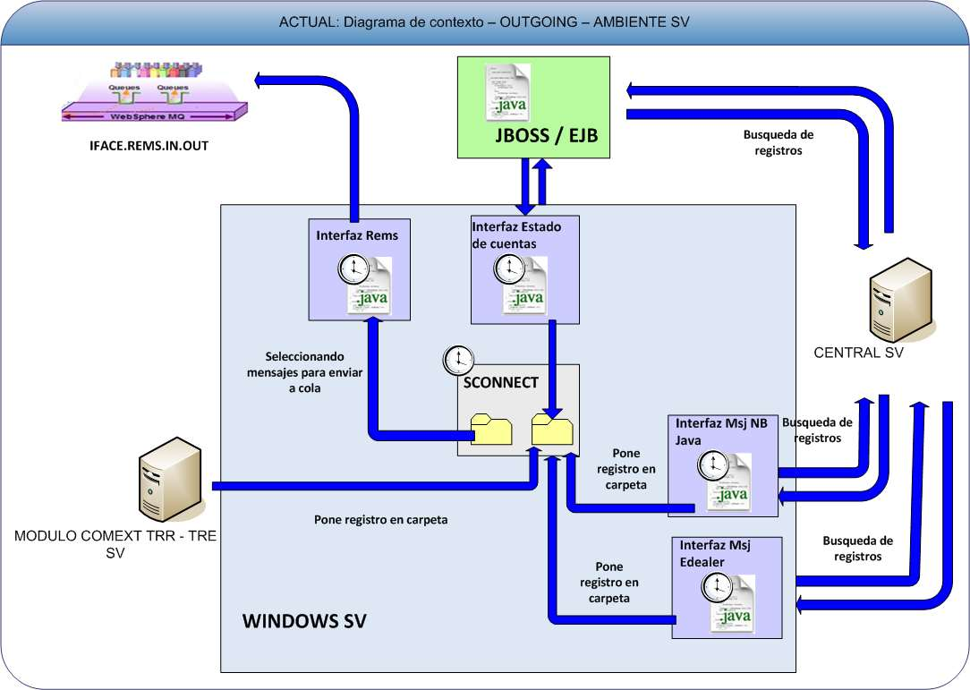

Ilustración 4. Diagrama de procesos Outgoing PA

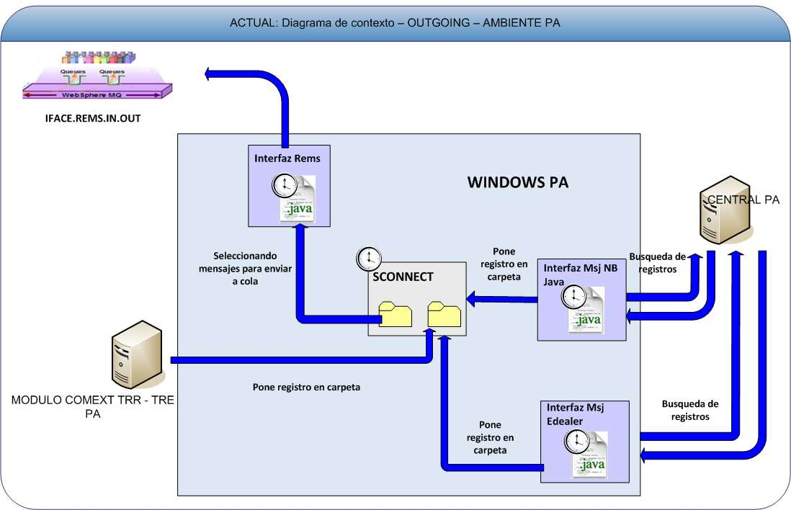

Ilustración 5. Diagrama de procesos Outgoing HN

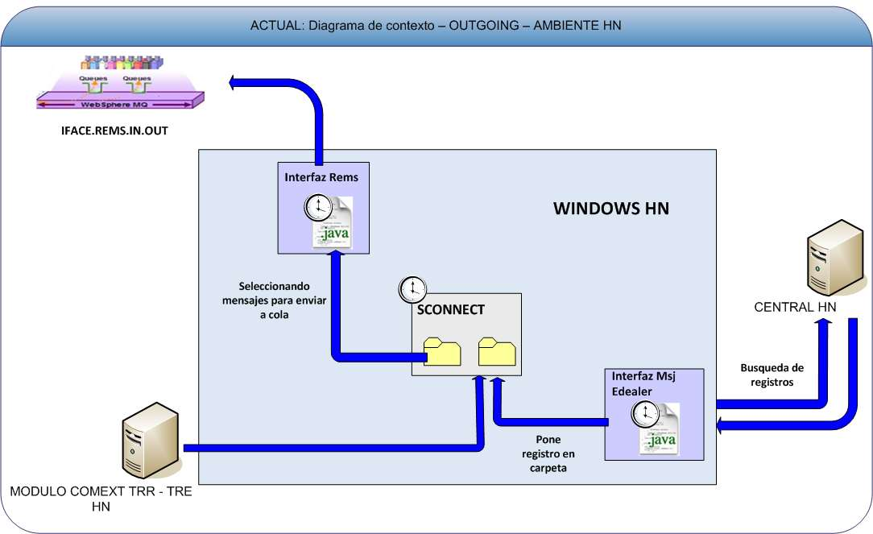

Ilustración 6. Diagrama procesos Outgoing NI, GT o CR

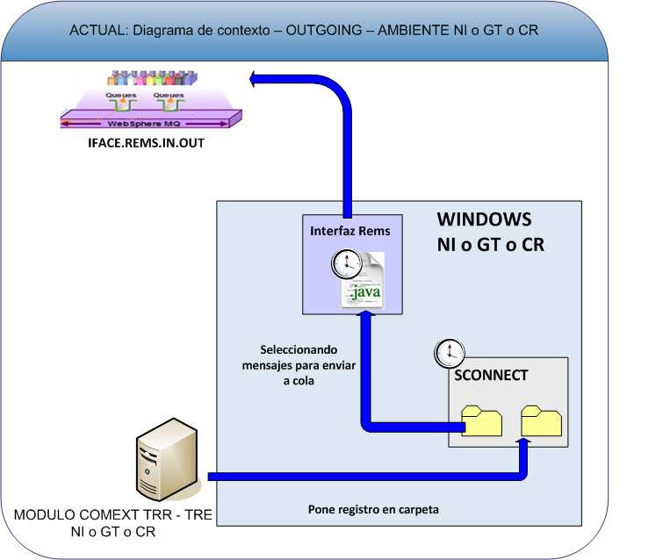

# Funcionamiento

## Cuenta de administración

Para efectos de iniciar o detener las interfaces que se ejecutan en este servidor se hace uso de una cuenta con los privilegios necesarios para el caso.

El nombre de usuario de la cuenta es **admrems.**

## Interfaces

En el servidor de Panamá se ejecuta un conjunto de interfaces, en su mayoría las que hacen uso de mensajería de tipo SWIFT[1]. Estas interfaces manejan operaciones de carga y descarga de transacciones entre los sistemas Cobis, NBJ, Citibank Online, eDealer con el sistema REMS.

Las interfaces que se encuentran en este servidor son las siguientes:

1. Java - REMS

* Jmsgwrt103
* jArchivo
* RemsInterface
* ACH-Cobis
* JmsgwrtJFP
* SCONNECT

1. Otros

* SCONNECT

PANAMA

* ACH-Cobis

MENSAJE 103

* cob_comext..ce_mensaje_103 ***(Lo ingresado en Internacional)***
* cob_comext..ce_mensaje_103_nb ***(Lo ingresado en Netbanking Java)***
* cob_comext..ce_mensaje_103_jfp ***(Lo ingresado en Citibank On Line o CBOL)***

### Jmsgwrt103

Esta interface se encarga de hacer el envío de los archivos correspondientes a las aplicaciones NBJ y NB ASP. Esta se ejecuta en una ventana de línea de comandos.

### jArchivo

Las dos funciones principales de esta interface son subir las transacciones TRR al sistema de Comercio Exterior y actualizar un estado en las transferencias NBJ. Esta se ejecuta en una ventana de línea de comandos.

### RemsInterface

El trabajo de esta interface consiste en seleccionar los mensajes que se enviaran a la cola de mensajes del MQ, dichos archivos están almacenados en los directorios del SCONNECT luego de ser transformados provenientes de las aplicaciones internas.

### ACH-Cobis

[Se desconoce información sobre esta plataforma – agregar información aquí]

### JmsgwrtJFP

Esta interface se encarga de hacer el envío de los archivos correspondientes a la aplicación Citibank Online. Esta se ejecuta en una ventana de línea de comandos.

### SCONNECT

Esta interface se encarga de transformar el mensaje en formato texto a formato Swift, con el objetivo de aplicar las reglas de Swift y sea procesada por REMS o SWIFT ALLIANCE.

## Directorios

Para el funcionamiento de estas interfaces se alojan los archivos a enviar o procesar en distintos directorios, así como también los archivos log de las aplicaciones, los cuales se detallarán a continuación.

### Logs

Para efectos de revisión de fallos de las interfaces se cuenta con archivos log que escriben el comportamiento de dichas interfaces, así como las excepciones, errores o procesamiento exitoso.

La ubicación de los logs de cada interface se detalla a continuación:

Tabla 11. Directorio Log

|  |  |
| --- | --- |
| jArchivo.bat | *C:\filetran_nbj* |
| Jmsgwrt103.bat | *C:\interfaces_nbj* |
| JmsgwrtJFP.bat | *C:\JmsgWrtJFPPA* |
| RemsInterface | *No disponible* |
| ACH-Cobis | *No disponible* |
| SCONNECT | *No disponible* |

### Archivos

Existen también directorios que almacenan los archivos a enviar o recibir entre los sistemas, las rutas son las siguientes:

Tabla 12. Directorio de archivos

|  |  |  |
| --- | --- | --- |
| Recibidos | *TRR* | *C:\central\recibidos* |
| *C:\central\recibidos_bck* |
| Enviados | *Modulo* | *C:\central\enviados* |
| *NBJ* | *C:\central\enviados_net* |
| *Citibank Online, eDealer* | *C:\central\enviados_net2* |

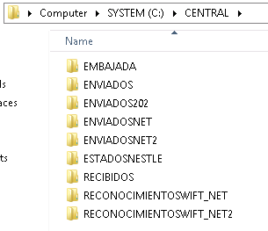 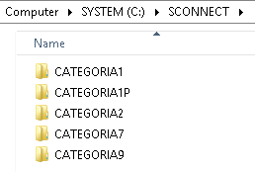

### Categoría 1:

- En la pestaña [TO_SWIFT 🡪 TRE], detallar los directorios de la siguiente manera:

Dir Entrada1 = D:\CENTRAL\ENVIADOS

Dir Entrada2 = D:\CENTRAL\ENVIADOSNET2

Dir Entrada3 = D:\CENTRAL\ENVIADOSNET

Dir Logs = D:\SCONNECT\CATEGORIA1\TO_SWIFT\LOGS

Dir Procesados = D:\SCONNECT\CATEGORIA1\TO_SWIFT\PROCESADOS

Dir Salida1 = D:\SCONNECT\CATEGORIA1\TO_SWIFT\SALIDA1

Dir Salida2 = D:\SCONNECT\CATEGORIA1\TO_SWIFT\SALIDA2

Dir Salida3 = D:\SCONNECT\CATEGORIA1\TO_SWIFT\SALIDA3

Dir Reconocimiento SC1 = D:\SCONNECT\CATEGORIA1\RECSWIFT

Dir Reconocimiento SC2 = D:\CENTRAL\RECONOCIMIENTOSWIFT_NET

Dir Reconocimiento SC3 = D:\CENTRAL\RECONOCIMIENTOSWIFT_NET2

- En la pestaña [RECONOCIMIENTO SWIFT], detallar los directorios de la siguiente manera:

Dir Entrada1 = D:\SCONNECT\CATEGORIA1\RECSWIFT\ENTRADA1

Dir Entrada2 = D:\SCONNECT\CATEGORIA1\RECSWIFT\ENTRADA2

Dir Entrada3 = D:\SCONNECT\CATEGORIA1\RECSWIFT\ENTRADA3

Dir Logs = D:\SCONNECT\CATEGORIA1\RECSWIFT\LOGS

Dir Procesados = D:\SCONNECT\CATEGORIA1\RECSWIFT\PROCESADOS

Dir Salida1 = D:\SCONNECT\CATEGORIA1\RECSWIFT\SALIDA1

Dir Salida2 = D:\SCONNECT\CATEGORIA1\RECSWIFT\SALIDA2

Dir Salida3 = D:\SCONNECT\CATEGORIA1\RECSWIFT\SALIDA3

- En la pestaña [FROM SWIFT 🡪 TRR], detallar los directorios de la forma siguiente:

Dir Entrada1 = D:\SCONNECT\CATEGORIA1\FROM_SWIFT\ENTRADA1

Dir Entrada2 = D:\SCONNECT\CATEGORIA1\FROM_SWIFT\ENTRADA2

Dir Entrada3 = D:\SCONNECT\CATEGORIA1\FROM_SWIFT\ENTRADA3

Dir Logs = D:\SCONNECT\CATEGORIA1\FROM_SWIFT\LOGS

Dir Procesados = D:\SCONNECT\CATEGORIA1\FROM_SWIFT\PROCESADOS

Dir Salida1 = D:\CENTRAL\RECIBIDOS

Dir Salida2 = D:\SCONNECT\CATEGORIA1\FROM_SWIFT\SALIDA2

Dir Salida3 = D:\CENTRAL\EMBAJADA

### Categoría 2:

- En la pestaña [TO_SWIFT] detallar los directorios de la forma siguiente:

Dir Entrada1 = D:\CENTRAL\ENVIADOS202

Dir Entrada2 = D:\SCONNECT\CATEGORIA2\TO_SWIFT\ENTRADA2

Dir Entrada3 = D:\SCONNECT\CATEGORIA2\TO_SWIFT\ENTRADA3

Dir Logs = D:\SCONNECT\CATEGORIA2\TO_SWIFT\LOGS

Dir Procesados = D:\SCONNECT\CATEGORIA2\TO_SWIFT\PROCESADOS

Dir Salida1 = D:\SCONNECT\CATEGORIA2\TO_SWIFT\SALIDA1

Dir Salida2 = D:\SCONNECT\CATEGORIA2\TO_SWIFT\SALIDA2

Dir Salida3 = D:\SCONNECT\CATEGORIA2\TO_SWIFT\SALIDA3

Dir Reconocimiento SC1 = D:\SCONNECT\CATEGORIA2\RECSC\SALIDA1

Dir Reconocimiento SC2 = D:\SCONNECT\CATEGORIA2\RECSC\SALIDA2

Dir Reconocimiento SC3 = D:\SCONNECT\CATEGORIA2\RECSC\SALIDA3

- En la pestaña [RECONOCIMIENTO SWIFT] detallar los siguientes directorios:

Dir Entrada1 = D:\SCONNECT\CATEGORIA2\RECSWIFT\ENTRADA1

Dir Entrada2 = D:\SCONNECT\CATEGORIA2\RECSWIFT\ENTRADA2

Dir Entrada3 = D:\SCONNECT\CATEGORIA2\RECSWIFT\ENTRADA3

Dir Logs = D:\SCONNECT\CATEGORIA2\RECSWIFT\LOGS

Dir Procesados = D:\SCONNECT\CATEGORIA2\RECSWIFT\PROCESADOS

Dir Salida1 = D:\SCONNECT\CATEGORIA2\RECSWIFT\SALIDA1

Dir Salida2 = D:\SCONNECT\CATEGORIA2\RECSWIFT\SALIDA2

Dir Salida3 = D:\SCONNECT\CATEGORIA2\RECSWIFT\SALIDA3

- En la pestaña [FROM SWIFT], detallar los directorios de la forma siguiente:

Dir Entrada1 = D:\SCONNECT\CATEGORIA2\FROM_SWIFT\ENTRADA1

Dir Entrada2 = D:\SCONNECT\CATEGORIA2\FROM_SWIFT\ENTRADA2

Dir Entrada3 = D:\SCONNECT\CATEGORIA2\FROM_SWIFT\ENTRADA3

Dir Logs = D:\SCONNECT\CATEGORIA2\FROM_SWIFT\LOGS

Dir Procesados = D:\SCONNECT\CATEGORIA2\FROM_SWIFT\PROCESADOS

Dir Salida1 = D:\SCONNECT\CATEGORIA2\FROM_SWIFT\SALIDA1

Dir Salida2 = D:\SCONNECT\CATEGORIA2\FROM_SWIFT\SALIDA2

Dir Salida3 = D:\SCONNECT\CATEGORIA2\FROM_SWIFT\SALIDA3

### Categoría 1’:

- En la pestaña [TO_SWIFT] , detallar los directorios de la forma siguiente:

Dir Entrada1 = D:\SCONNECT\CATEGORIA1P\TO_SWIFT\ENTRADA1

Dir Entrada2 = D:\SCONNECT\CATEGORIA1P\TO_SWIFT\ENTRADA2

Dir Entrada3 = D:\SCONNECT\CATEGORIA1P\TO_SWIFT\ENTRADA3

Dir Logs = D:\SCONNECT\CATEGORIA1P\TO_SWIFT\LOGS

Dir Procesados = D:\SCONNECT\CATEGORIA1P\TO_SWIFT\PROCESADOS

Dir Salida1 = D:\SCONNECT\CATEGORIA1P\TO_SWIFT\SALIDA1

Dir Salida2 = D:\SCONNECT\CATEGORIA1P\TO_SWIFT\SALIDA2

Dir Salida3 = D:\SCONNECT\CATEGORIA1P\TO_SWIFT\SALIDA3

Dir Reconocimiento SC1 = D:\SCONNECT\CATEGORIA1P\RECSC\SALIDA1

Dir Reconocimiento SC2 = D:\SCONNECT\CATEGORIA1P\RECSC\SALIDA2

Dir Reconocimiento SC3 = D:\SCONNECT\CATEGORIA1P\RECSC\SALIDA3

- En la pestaña [RECONOCIMIENTO SWIFT], detallar los directorios de la forma siguiente:

Dir Entrada1 = D:\SCONNECT\CATEGORIA1P\RECSWIFT\ENTRADA1

Dir Entrada2 = D:\SCONNECT\CATEGORIA1P\RECSWIFT\ENTRADA2

Dir Entrada3 = D:\SCONNECT\CATEGORIA1P\RECSWIFT\ENTRADA3

Dir Logs = D:\SCONNECT\CATEGORIA1P\RECSWIFT\LOGS

Dir Procesados = D:\SCONNECT\CATEGORIA1P\RECSWIFT\PROCESADOS

Dir Salida1 = D:\SCONNECT\CATEGORIA1P\RECSWIFT\SALIDA1

Dir Salida2 = D:\SCONNECT\CATEGORIA1P\RECSWIFT\SALIDA2

Dir Salida3 = D:\SCONNECT\CATEGORIA1P\RECSWIFT\SALIDA3

- En la pestaña [FROM SWIFT], detallar los directorios de la forma siguiente:

Dir Entrada1 = D:\SCONNECT\CATEGORIA1P\FROM_SWIFT\ENTRADA1

Dir Entrada2 = D:\SCONNECT\CATEGORIA1P\FROM_SWIFT\ENTRADA2

Dir Entrada3 = D:\SCONNECT\CATEGORIA1P\FROM_SWIFT\ENTRADA3

Dir Logs = D:\SCONNECT\CATEGORIA1P\FROM_SWIFT\LOGS

Dir Procesados = D:\SCONNECT\CATEGORIA1P\FROM_SWIFT\PROCESADOS

Dir Salida1 = D:\SCONNECT\CATEGORIA1P\FROM_SWIFT\SALIDA1

Dir Salida2 = D:\SCONNECT\CATEGORIA1P\FROM_SWIFT\SALIDA2

Dir Salida3 = D:\SCONNECT\CATEGORIA1P\FROM_SWIFT\SALIDA3

### Categoría 7:

- En la pestaña [TO_SWIFT], detallar los directorios de la forma siguiente:

Dir Entrada1 = D:\SCONNECT\CATEGORIA7\TO_SWIFT\ENTRADA1

Dir Entrada2 = D:\SCONNECT\CATEGORIA7\TO_SWIFT\ENTRADA2

Dir Entrada3 = D:\SCONNECT\CATEGORIA7\TO_SWIFT\ENTRADA3

Dir Logs = D:\SCONNECT\CATEGORIA7\TO_SWIFT\LOGS

Dir Procesados = D:\SCONNECT\CATEGORIA7\TO_SWIFT\PROCESADOS

Dir Salida1 = D:\SCONNECT\CATEGORIA7\TO_SWIFT\SALIDA1

Dir Salida2 = D:\SCONNECT\CATEGORIA7\TO_SWIFT\SALIDA2

Dir Salida3 = D:\SCONNECT\CATEGORIA7\TO_SWIFT\SALIDA3

Dir Reconocimiento SC1 = D:\SCONNECT\CATEGORIA7\RECSC\SALIDA1

Dir Reconocimiento SC2 = D:\SCONNECT\CATEGORIA7\RECSC\SALIDA2

Dir Reconocimiento SC3 = D:\SCONNECT\CATEGORIA7\RECSC\SALIDA3

- En la pestaña [RECONOCIMIENTO SWIFT], detallar los directorios de la forma siguiente:

Dir Entrada1 = D:\SCONNECT\CATEGORIA7\RECSWIFT\ENTRADA1

Dir Entrada2 = D:\SCONNECT\CATEGORIA7\RECSWIFT\ENTRADA2

Dir Entrada3 = D:\SCONNECT\CATEGORIA7\RECSWIFT\ENTRADA3

Dir Logs = D:\SCONNECT\CATEGORIA7\RECSWIFT\LOGS

Dir Procesados = D:\SCONNECT\CATEGORIA7\RECSWIFT\PROCESADOS

Dir Salida1 = D:\SCONNECT\CATEGORIA7\RECSWIFT\SALIDA1

Dir Salida2 = D:\SCONNECT\CATEGORIA7\RECSWIFT\SALIDA2

Dir Salida3 = D:\SCONNECT\CATEGORIA7\RECSWIFT\SALIDA3

- En la pestaña [FROM SWIFT], detallar los directorios de la forma siguiente:

Dir Entrada1 = D:\SCONNECT\CATEGORIA7\FROM_SWIFT\ENTRADA1

Dir Entrada2 = D:\SCONNECT\CATEGORIA7\FROM_SWIFT\ENTRADA2

Dir Entrada3 = D:\SCONNECT\CATEGORIA7\FROM_SWIFT\ENTRADA3

Dir Logs = D:\SCONNECT\CATEGORIA7\FROM_SWIFT\LOGS

Dir Procesados = D:\SCONNECT\CATEGORIA7\FROM_SWIFT\PROCESADOS

Dir Salida1 = D:\SCONNECT\CATEGORIA7\FROM_SWIFT\SALIDA1

Dir Salida2 = D:\SCONNECT\CATEGORIA7\FROM_SWIFT\SALIDA2

Dir Salida3 = D:\SCONNECT\CATEGORIA7\FROM_SWIFT\SALIDA3

### Categoría 9:

- En la pestaña [TO_SWIFT] , detallar los directorios de la forma siguiente:

Dir Entrada1 = C:\CENTRAL\ESTADOSNESTLE

Dir Entrada2 = D:\SCONNECT\CATEGORIA9\TO_SWIFT\ENTRADA2

Dir Entrada3 = D:\SCONNECT\CATEGORIA9\TO_SWIFT\ENTRADA3

Dir Logs = D:\SCONNECT\CATEGORIA9\TO_SWIFT\LOGS

Dir Procesados = D:\SCONNECT\CATEGORIA9\TO_SWIFT\PROCESADOS

Dir Salida1 = D:\SCONNECT\CATEGORIA9\TO_SWIFT\SALIDA1

Dir Salida2 = D:\SCONNECT\CATEGORIA9\TO_SWIFT\SALIDA2

Dir Salida3 = D:\SCONNECT\CATEGORIA9\TO_SWIFT\SALIDA3

Dir Reconocimiento SC1 = D:\SCONNECT\CATEGORIA9\RECSC\SALIDA1

Dir Reconocimiento SC2 = D:\SCONNECT\CATEGORIA9\RECSC\SALIDA2

Dir Reconocimiento SC3 = D:\SCONNECT\CATEGORIA9\RECSC\SALIDA3

- En la pestaña [RECONOCIMIENTO SWIFT], detallar los directorios de la forma siguiente:

Dir Entrada1 = D:\SCONNECT\CATEGORIA9\RECSWIFT\ENTRADA1

Dir Entrada2 = D:\SCONNECT\CATEGORIA9\RECSWIFT\ENTRADA2

Dir Entrada3 = D:\SCONNECT\CATEGORIA9\RECSWIFT\ENTRADA3

Dir Logs = D:\SCONNECT\CATEGORIA9\RECSWIFT\LOGS

Dir Procesados = D:\SCONNECT\CATEGORIA9\RECSWIFT\PROCESADOS

Dir Salida1 = D:\SCONNECT\CATEGORIA9\RECSWIFT\SALIDA1

Dir Salida2 = D:\SCONNECT\CATEGORIA9\RECSWIFT\SALIDA2

Dir Salida3 = D:\SCONNECT\CATEGORIA9\RECSWIFT\SALIDA3

- En la pestaña [FROM SWIFT], detallar los directorios de la forma siguiente:

Dir Entrada1 = D:\SCONNECT\CATEGORIA9\FROM_SWIFT\ENTRADA1

Dir Entrada2 = D:\SCONNECT\CATEGORIA9\FROM_SWIFT\ENTRADA2

Dir Entrada3 = D:\SCONNECT\CATEGORIA9\FROM_SWIFT\ENTRADA3

Dir Logs = D:\SCONNECT\CATEGORIA9\FROM_SWIFT\LOGS

Dir Procesados = D:\SCONNECT\CATEGORIA9\FROM_SWIFT\PROCESADOS

Dir Salida1 = D:\CENTRAL950940\EDOCTA

Dir Salida2 = D:\SCONNECT\CATEGORIA9\FROM_SWIFT\SALIDA2

Dir Salida3 = D:\SCONNECT\CATEGORIA9\FROM_SWIFT\SALIDA3

# Posibles fallos en el servidor

Debido a reinicios no notificados o controlados del servidor, los usuarios reportan comúnmente fallos en los sistemas por lo cual se da que las transacciones no aparecen en los sistemas.

***Importante:***

***Antes de reiniciar o iniciar las interfaces validar con el usuario que no se hayan cargado manualmente las transacciones por parte de los usuarios.***

**Si se requiere reiniciar NetBanking, se hace por medio de un ticket a MW y adjunto este manual.**

**El Green zone es de 9pm a 7am.**



Si se recibe reporte que no están llegando las transacciones/operaciones de los sistemas alojados en este servidor efectuar la revisión detallada a continuación.

Cabe mencionar que las interfaces deben encontrarse en ejecución durante el siguiente horario:

***Lun-Vie 7:00 am 7:00 pm Hora de El Salvador***

Por lo anterior, se debe validar que las siguientes interfaces se encuentran ejecutándose en ese horario:

* Jmsgwrt103
* jArchivo
* RemsInterface
* ACH-Cobis
* JmsgwrtJFP
* SCONNECT

## Acciones a ejecutar en caso de fallo

De acuerdo a casos reportados de no encontrarse activas todas las interfaces mencionadas, las situaciones encontradas en el servidor más comunes son las siguientes:

### Interfaces presentan excepciones

En este caso si al revisar las ventanas de las interfaces presentan excepciones, lo que se debe hacer es cerrar la interface e iniciarla nuevamente, validando que no se encuentre en ejecución más de una vez cada interface.

### Interfaces no se encuentran iniciadas

Para el caso en que la interface no se encuentre iniciada, se debe iniciar la interface para que se puedan procesar los archivos.

### Interfaces se han quedado colgadas o no responden

En este caso si al revisar las ventanas de las interfaces presentan una situación de congelamiento o no responden, lo que se debe hacer es cerrar la interface e iniciarla nuevamente, validando que no se encuentre en ejecución más de una vez cada interface.

### Error de interfaz estados cuenta – JBoss

Cuando se presenta este error no se encuentran archivos en los directorios del SCONNECT ni en COBIS.

### INICIAR-FINALIZAR INTERFACE ACH-COBIS

Al ejecutar el ícono de la aplicación, esta poner a correr el ***UploadFile.bat***, mostrando las siguientes ventanas:

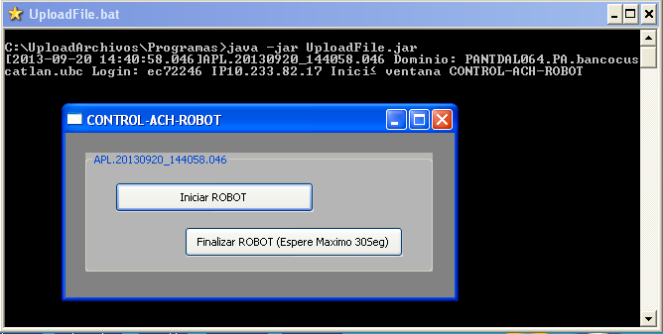

Cuando le damos el botón de ***Iniciar ROBOT***, se anotan los siguientes mensajes:

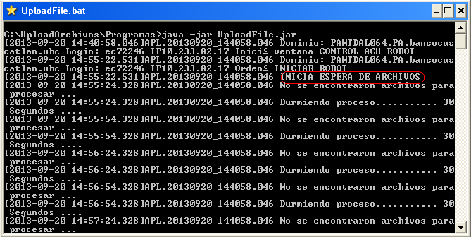

Asegúrese de que aparezca el mensaje ***INICIA ESPERA DE ARCHIVO***, que es el que nos da la certeza de que se ha iniciado correctamente.

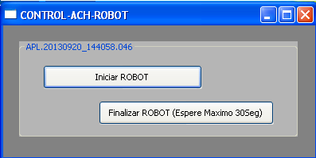

Si una instancia de la aplicación se encuentra activa y le damos el botón de ***Inicia ROBOT***, nuevamente, aparecerá el mensaje:

***El ROBOT ya estaba ACTIVO. Verifique***

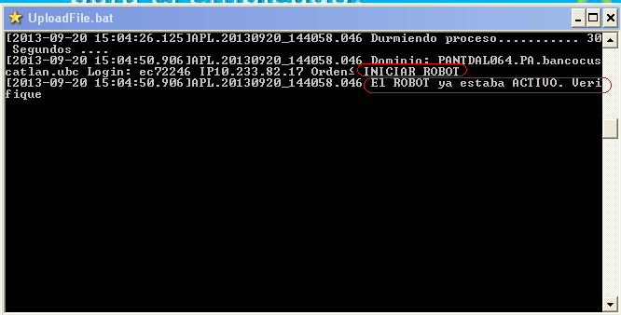

Este mensaje puede ocurrir cuando se queda una instancia activa y se intenta levantarla desde otra sesión.

Cuando aparece el mensaje:

Existe archivo ***ACH_Control.txt.*** Verifique, pues ya pudiera estar Activo el ROBOT.

Debe dar el botón de ***Finalizar ROBOT (Espere máximo 30Seg)***.

Asegúrese de que no quede ninguna ventana de la aplicación, para luego reiniciarla y dar el botón de ***Iniciar ROBOT***, para que le aparezca el mensaje:

***INICIA ESPERA DE ARCHIVO***, que es el que indica se ha levantado una instancia correctamente y se encuentra a la espera de procesar archivos que se coloquen en la carpeta de entrada.

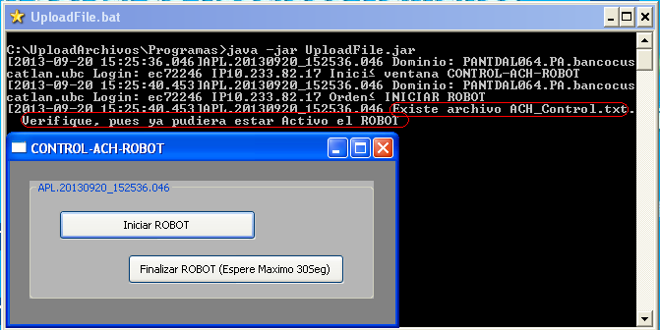

El archivo de control se puede quedar creado, cuando se cancela la aplicación de forma anormal, por lo que para normalizar la activación, debe seguir el procedimiento antes mencionado.

Todas las anotaciones que se muestran en la ventana, quedan registradas en el LOG:

***D:\UploadArchivos\Programas\CargaArchivos_AAAA-MM.log***

## Contactos

De ser necesario, para solicitar autorización para iniciar o detener alguna interfaz no iniciada o para validar que ya se encuentra el servicio normal de envío de las transacciones, se puede contactar a las siguientes personas:

Tabla 13. Listado de contactos

|  |  |  |  |
| --- | --- | --- | --- |
| Interface | Aplicación | Nombre Responsable/Contacto | Email |
| jArchivo | TRR | Liana Castro | [liana.castro@citi.com](mailto:liana.castro@citi.com) |
| Jmsgwrt103 | NBJ, NB ASP | Liana Castro | [liana.castro@citi.com](mailto:liana.castro@citi.com) |
| JmsgwrtJFP | Citibank Online | Liana Castro | [liana.castro@citi.com](mailto:liana.castro@citi.com) |
| SCONNECT |  |  |  |
| RemsInterface |  |  |  |
| ACH-COBIS |  | Edwin Conte | [edwin.conte@citi.com](mailto:edwin.conte@citi.com) |

Para validar información con el sistema REMS contactar con Ricardo De Lima correo [ricardo.caetano.de.lima@citi.com](mailto:ricardo.caetano.de.lima@citi.com).

## Procesamiento manual de transacciones

De presentarse el caso que no se puedan procesar las transacciones debido a que no se puede iniciar o restablecer el servicio de alguna interface, se puede hacer uso de un mecanismo de contingencia.

El método para efectuar este envió es una vía alternativa a REMS, se puede hacer el ingreso de mensajes de forma manual haciendo uso de **SAMS**, del cual el personal de operaciones tiene conocimiento y del cual puede hacer uso.

|  |
| --- |
| Ruta del log del JBOSS:  C:\jboss-4.0.2\server\default\boot.log |

# MT940 – El Salvador

Cuando reportan problemas con MT940 en El Salvador se puede ir a revisar los logs, para este tenemos acceso:

\\10.233.53.149\sconnect\CATEGORIA9\TO_SWIFT

** Solo mantiene los logs de una semana atrás **

Consultar log de la consola del SwiftTask: \\10.233.53.149\SC_App

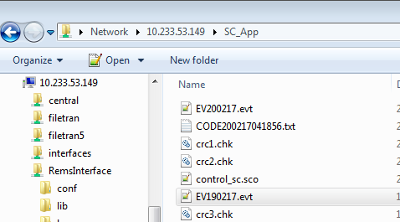

Ejemplo de log: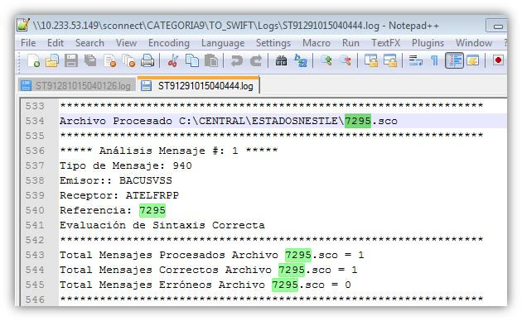

Ejemplo de error:

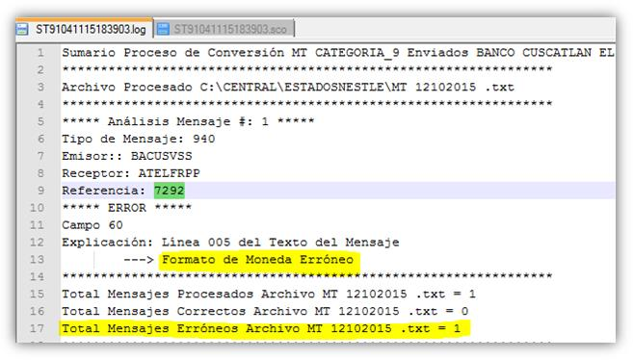

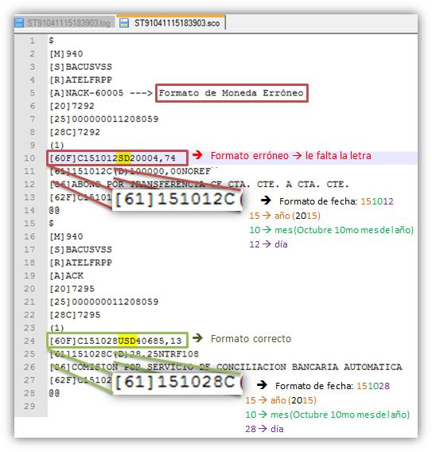

LOG DE CREACIÓN DE MENSAJE

Carpeta \\10.233.53.149\Swifttasks\SwiftTask.log 🡪 buscar por número de referencia proporcionado por el usuario que reporta o cuenta de usuario.

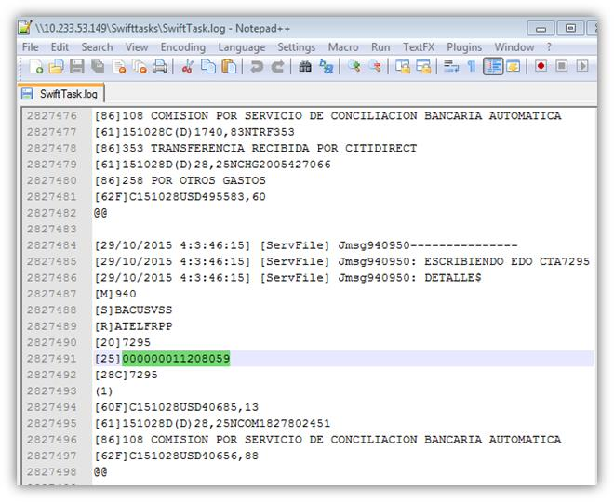

** Acá se puede obtener el mensaje en caso de que por algún error no fue enviado.

|  |
| --- |
| Basta con solicitar que se reinicie la interface SwiftTask para que genere los archivos. |

|  |
| --- |
| decirle que esa X  se coloca en los BIC de 11 caracteres  lo cual sirve para separar el código público del BIC que son los primeros 8 dígitos  del código de la branch que lo indica los últimos 3 dígitos |

### LOG DEL SCONNECT PARA VALIDACIÓN PREVIA AL ENVIO DEL MENSAJE

\\10.233.53.149\sconnect\CATEGORIA9\TO_SWIFT\Logs ---> Buscar por número de referencia.

Ejemplo:

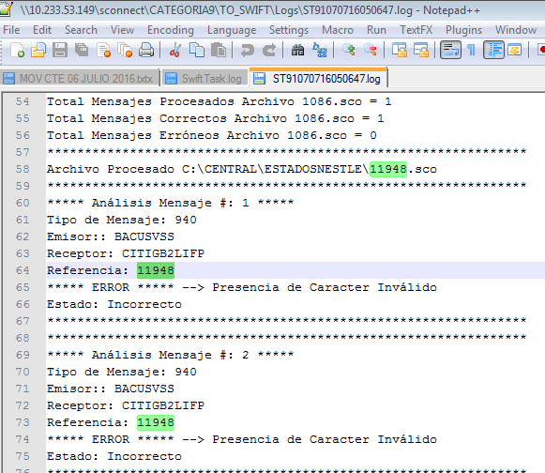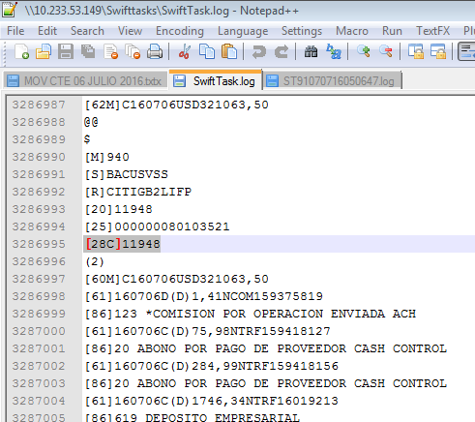

Server: **10.233.53.149**  
Ruta de log: **C:\jboss-4.0.2\server\default\log**

***¿Cómo volver a mandar un mensaje del MT940 en El Salvador?***

Se debe crear el mensaje que desea ser enviado y luego solicitar a MW que lo pongan en la siguiente ruta: \\10.233.53.149\central\estadosnestle

Con esto se volverá a enviar solo el mensaje.

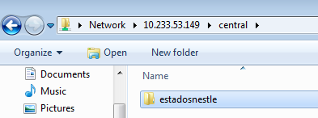

Si son todos:

1 ro. delete cob_comext..ce_mensaje_det_940950EN where me_fecha1 = '160413'

2 do. delete cob_comext..ce_mensaje_940950EN where me_fecha = '04/13/2016'

3ro. reinicien la swifttask - INC0030075290 – ticket ejemplo.

## Aquí se pueden encontrar los mensajes del MT940:

## \\10.233.53.149\RemsInterface\sent

## COB_COMEXT

* Generan mensaje del MT940
  + **cemen940.sp** 🡪 CUENTA CORRIENTE
    - El proceso se llama: sp_mensaje_940950ENV.
    - Tablas:
      * Consulta:

**Setea variables de longitud**

cobis..cl_parametro

cobis..cl_catalogo

cobis..cl_tabla

**Cabecera**

cob_cuentas..cc_ctacte

cob_comext..ce_parametros_mensaje_940950

cob_cuentas_his..cc_his_disponible

cob_comext..ce_mensaje_940950EN

**Detalle**

cob_cuentas_his..cc_his_movimiento

cob_comext..ce_mensaje940_swift_causacobis

cobis..cl_moneda

* + - * Inserta:

**Detalle**

cob_comext..ce_mensaje_det_940950EN

cob_comext..ce_mensaje_940950EN

* + - * Elimina

cob_comext..ce_mensaje_940950EN

* + - * Actualiza

cob_comext..ce_parametros_mensaje_940950

* + **sp_mensaje_940950ENV_AHO 🡪** CUENTA DE AHORRO
    - Tablas:
      * Consulta:

**Cabecera**

cob_ahorros..ah_cuenta

cob_comext..ce_parametros_mensaje_940950

cob_ahorros_his..ah_saldo_diario

cob_ahorros_his..ah_his_movimiento

hm_signo 🡪 C: Crédito / D: Débito

cob_comext..ce_mensaje_940950EN

**Detalle**

cob_ahorros_his..ah_his_movimiento

cob_comext..ce_mensaje940_swift_causacobis

cobis..cl_moneda

* + - * Inserta:

**Detalle**

cob_comext..ce_mensaje_det_940950EN

cob_comext..ce_mensaje_940950EN

* + - * Elimina

cob_comext..ce_mensaje_940950EN

* + - * Actualiza

cob_comext..ce_mensaje_det_940950EN

cob_comext..ce_parametros_mensaje_940950

|  |
| --- |
| Entiendo que esta implementación está dividida en 2 partes… una parte en un server que funciona como “client” y otra en un websphere application server.  Solamente conozco la parte del websphere y el EAR que se usa tiene el nombre de MT940InterfaceEJBEAR. |

# MT940 – Nicaragua

Cuando reportan problemas con MT940 en Nicaragua se debe solicitar al equipo del bróker (CTI LA EX SV DATABASE-COBIS CCA) la creación de un ticket a MW solicitando los logs del MT940 (tomar de referencia el ticket INC0024528280):

servidor **WAS-1: LACSLVPIPPAS011 10.233.53.143 🡪 este es el otro nodo del cluster WAS-2: LACSLVPIPPAS007 10.233.53.145 🡨 este es un servidor unix**

ruta: **/opt/WebSphere/v700-64/profiles/AppESB01/logs/server1_esb/**

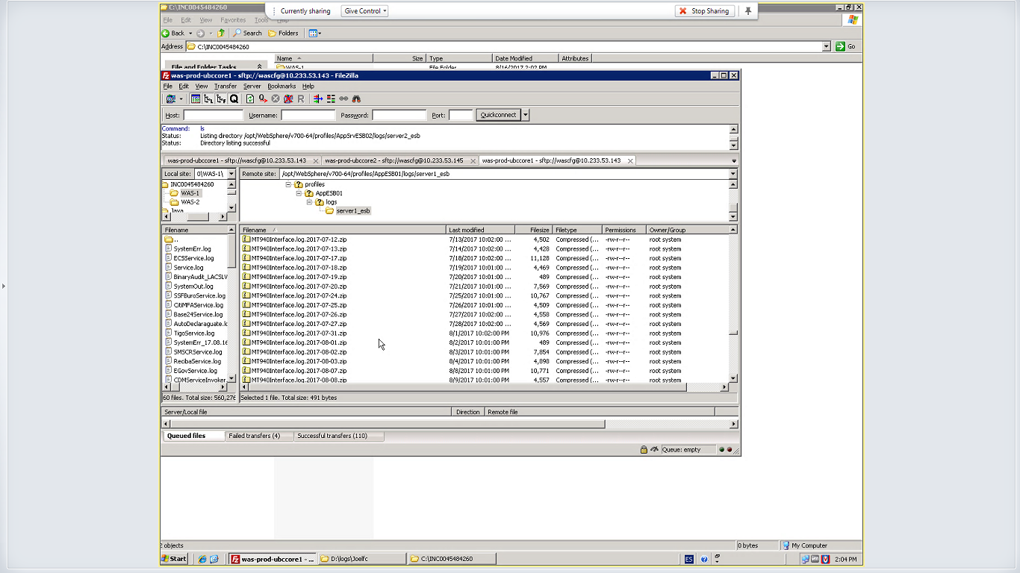

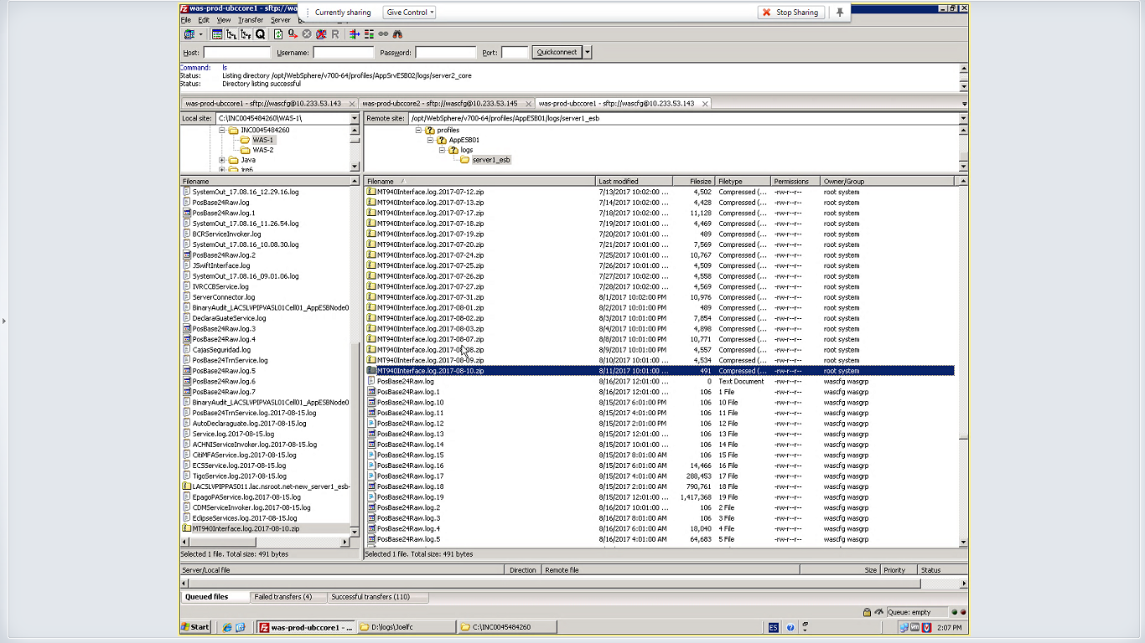

|  |
| --- |
| REENVIAR MT940  Copiar archivo del MT940 que se quiere reenviar de la siguiente ruta:  \\10.233.56.25\RemsInterface\sent  Copiar archivo con extensión .rje en la siguiente ruta:  \\10.233.56.25\sconnect\CATEGORIA9\TO_SWIFT\Salida1  Conseguir aprobación del SCOO:  Jimenez, Helmut [DIV-NIC NE] [hj38665@imcla.lac.nsroot.net](mailto:hj38665@imcla.lac.nsroot.net)  Hugo Holmann <hugo.holmann@ficohsa.com> |

El archivo del log se llama MT940Interface.log



Consultas a la base:

PRINT 'MOVIMIENTOS DE LA CUENTA DE AHORRO - el cliente GALAXY'

select * from cob_ahorros_his..ah_his_movimiento

where hm_cta_banco = '172303010000173'

and hm_fecha between '04/26/2017' and '05/10/2017'

PRINT 'MOVIMIENTOS DE LA CUENTA CORRIENTE - el cliente GALAXY'

select * from cob_cuentas_his..cc_his_movimiento

where hm_cta_banco = '172303010000173'

and hm_fecha between '04/26/2017' and '05/10/2017'

PRINT 'cob_comext..ce_mensaje_940950EN - el cliente GALAXY'

select * from cob_comext..ce_mensaje_940950EN

where me_25 = '172303010000173'

and me_fecha between '04/26/2017' and '05/10/2017'

PRINT 'cob_comext..ce_mensaje_940950EN_his - el cliente GALAXY'

select * from cob_comext..ce_mensaje_940950EN_his

where me_25 = '172303010000173'

and me_fecha between '04/26/2017' and '05/10/2017'

PRINT 'cob_comext..ce_mensaje_det_940950EN_his - el cliente GALAXY'

select * from cob_comext..ce_mensaje_det_940950EN_his

where me_25 = '172303010000173'

and me_fecha1 between '04/26/2017' and '05/10/2017'

***¿Cómo utilizar Contingencia del MT940 en Nicaragua?***

Lo que deben realizar es parametrizar desde la pantalla “MT940 Contigencia” (es una pantalla de TRE-DIR

es una pantalla que se llama MT940 Contigencia) la fecha y la cuenta del MT940 del cliente y solicitarnos que pidamos a Middleware la ejecución del bat de contingencia, así este generará el MT940 que hayan parametrizado.

Los usuarios ingresan al módulo y autorizan los MT940 y luego se solicita a MW ejecutar la contingencia, tomar en cuenta colocar el nombre del servidor 10.233.56.25  LACNICPESER001 y el proceso adecuado a ejecutar.

La ruta del BATCH para ejecutar el proceso de “MT940 Contingencia” está ubicada dentro de la ruta c:\Contingencia.

# Ejecutando contingencia del MT940 de NI:

1. Perfil maker – parametrizar fecha de los movimientos del cliente y la cuenta del cliente al que se le va a enviar.

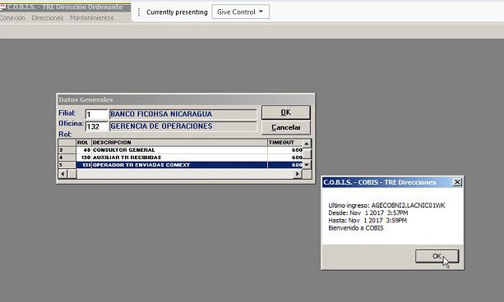

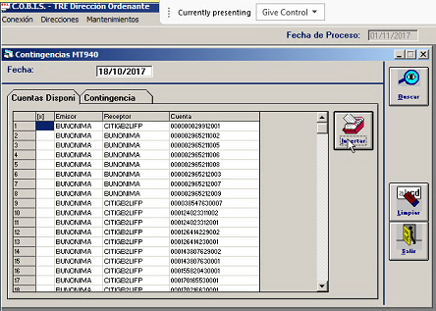

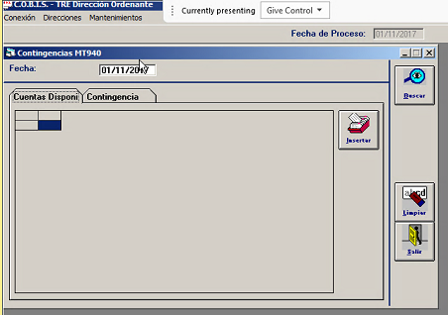

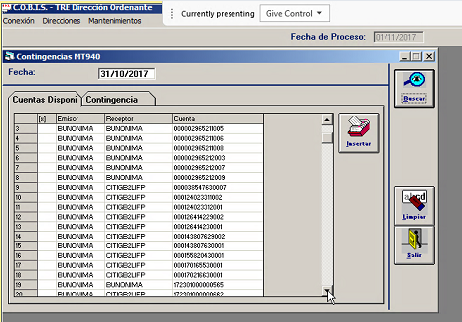

**Poner fecha de los movimientos del cliente

**** SI YA SE HIZO LA CONTINGENCIA Y SE QUIERE VOLVER HA REALIZAR HAY QUE DARLE REVERTIR ANTES ****

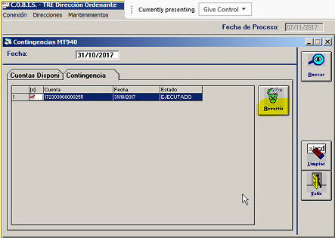

2. Perfil checker – autorizar las contingencias.

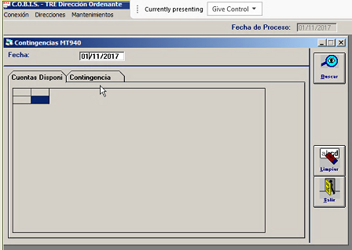

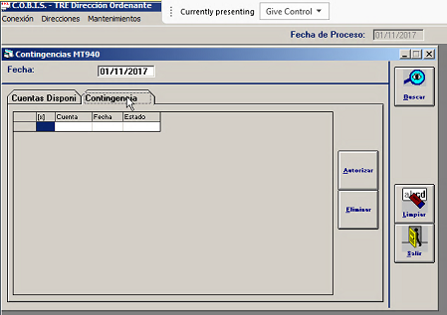

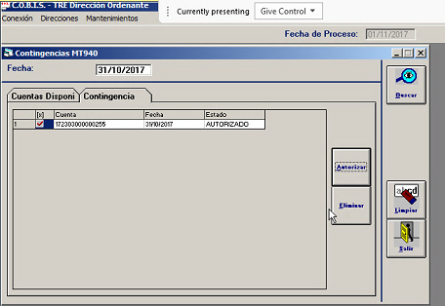

3. **** CONSULTAR EN LA TABLA SELECT * FROM cob_comext.ad_contingencia

QUE SOLO ESTAN LAS FECHAS SOLICITADAS CON ESTADO **A**\*\*\*\*\*

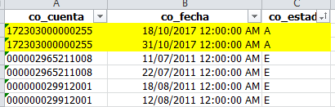

4. Si hay más con estado A hay que eliminarlos desde el perfil checker y luego volver a validar la tabla cob_comext.ad_contingencia.

5. Luego hacer ticket a MW: INC0047580289.

*“Se solicita apoyo al equipo de MW para realizar la ejecución de la contingencia, en el servidor 10.233.56.25 LACNICPESER001.*

*La ruta del BATCH del proceso a enviar de "MT940 Contingencia" está ubicada dentro de la ruta c:\Contingencia.*

*Se adjunta visto bueno del BISO para el caso.*

*Mandar pantalla de evidencia.”*

*\*\*\*\* archivo generado por la contingencia \*\*\*\**

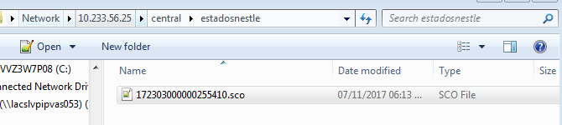

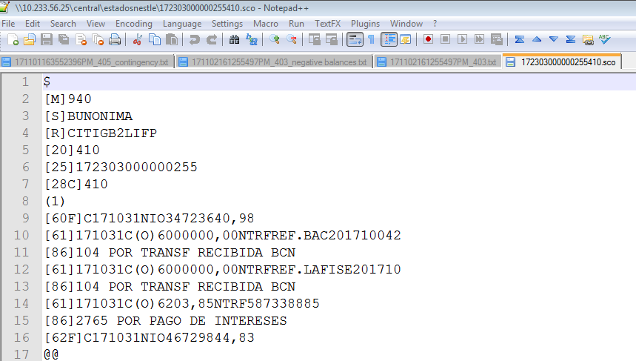

6. Revisar en \\10.233.56.25\RemsInterface\sent que aparezcan los nuevos MT940 antes de pedir al usuario validar.

7. Y validar finalmente con el usuario y éste con el cliente de que ya recibió los MT940 pendientes.

Pantalla de CitiDirect

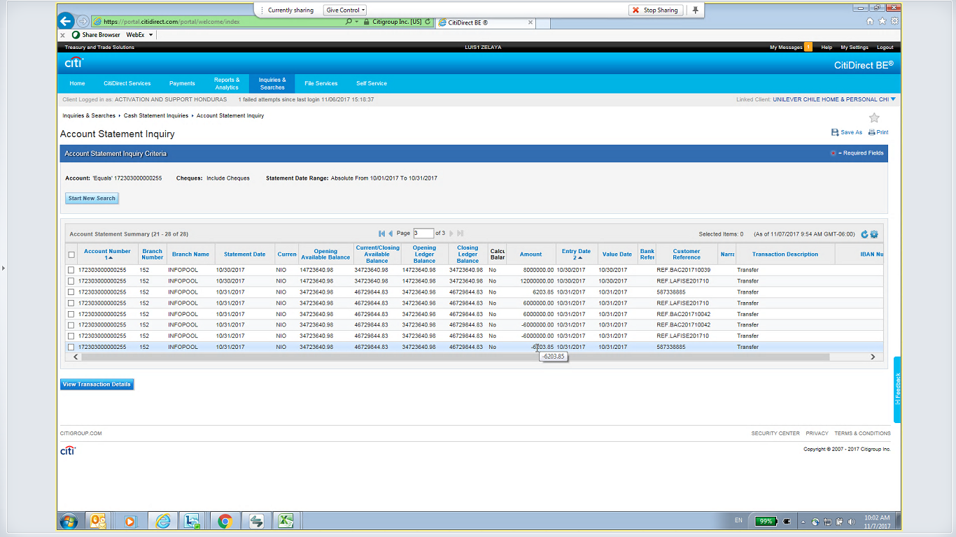

El MT940 de Nicaragua trabaja de lunes a viernes, los mensajes que se manden el fin de semana serán enviados hasta el día lunes, claro que si éste no es un día identificado como feriado en cobis. Además de que la interfaz crea los mensajes de los días siguientes al último que finalizó exitosamente, así que si un día cierra con error lo más probable es que vuelva a enviar los mensajes de ese día en su siguiente día hábil.

Pantallas obtenidas del servidor sobre el MT940 – ESTE NO OCUPA JBOSS

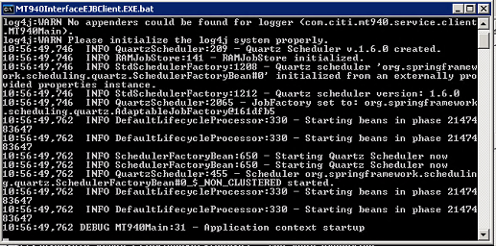

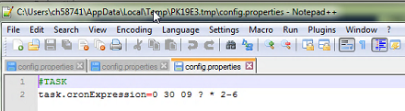

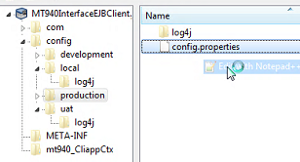

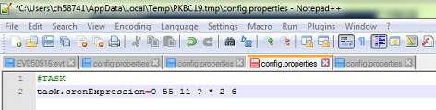

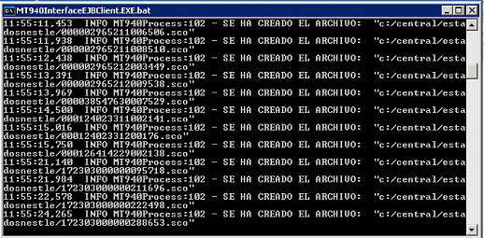

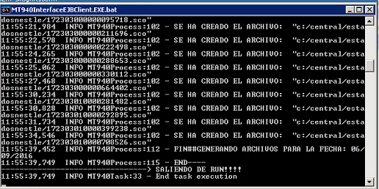

# MT101 – EL SALVADOR – Embajada de los EEUU

Aquí se encuentran los mensajes con los pagos de la embajada:

\\10.233.53.149\central$\embajada_bck

Se realicen o no.

Buscar errores en el log:

\\10.233.53.149\filetran\swift.log

Tablas a consultar:

**cob_comext..ce_mensaje_101**

print 'cob_comext..ce_mensaje_101'

select distinct me_21, * from cob_comext..ce_mensaje_101

where me_30 = '170217'

**cob_comext..ce_mensaje_101_his**

print 'cob_comext..ce_mensaje_101_his'

select distinct me_21,* from cob_comext..ce_mensaje_101_his

where me_30 = '170221'

De ahi los movimientos de la cuenta de la embajada

**cob_cuentas_his..cc_his_movimiento, cob_cuentas..cc_ctacte**

select 'CONSULTA DE CUENTA EMBAJADA'

select 'Cuenta No.' = hm_cta_banco,

'Valor en Cta, Ctes' = hm_valor,

'Fecha y Hora Pago' = hm_hora,

'Estado Cuenta' = cc_estado

from cob_cuentas_his..cc_his_movimiento,

cob_cuentas..cc_ctacte

where hm_cta_banco = '003301000007790'

and hm_hora >= '02/14/2017' and hm_hora <= '02/17/2017'

and hm_cta_banco = cc_cta_banco

Explicación de algunos campos del mensaje:

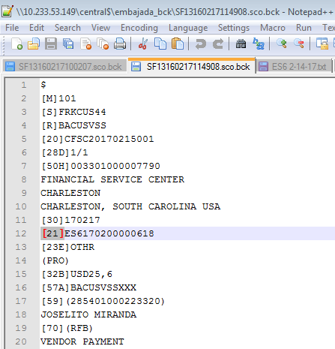

[21] – Es el identificador de pagos, si cuento cuantos hay de estos en el archivo obtengo cuantos pagos vienen en este.

[30] – Me indica la fecha en la que se debe ejecutar el pago. AÑOMESDIA

Si quisiera enviar yo los mensajes se puede hacer lo siguiente:

1. Copiar los archivos con los pagos de la carpeta embajada_bck y obligar por medio de MW que se ejecute la tarea programada de la embajada de forma forzada. CUIDADO DE DUPLICAR

2. Se pueden hacer manualmente por parte del negocio.

## Importante

Cuando da este error sin haber mostrado archivos procesados antes, es posible que se deba a que no ha encontrado archivos que procesar ese día y es un bug de la interfaz mostrar que la cuenta no existe por posiblemente buscar una cuenta en página en blanco.

Revisar:

Buscar si hay archivo en esta ruta: \\10.233.53.149\central$\embajada_bck para dicha fecha.

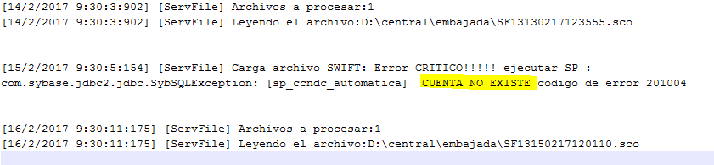

Problema reportado: ERROR EN LOG DEL SWIFT

Revisar el log del Swift para encontrar si hay algún mensaje de error en él para la fecha en la que nos reporten que un pago o varios pagos no se han hecho, para el caso del error:

**[22/9/2016 9:30:11:691] [ServFile] Carga archivo SWIFT: Error CRITICO!!!!! ejecutar SP : com.sybase.jdbc2.jdbc.SybSQLException:** **Cuenta bloqueada: CONTRA DEPOSITO Y RETIRO** **codigo de error 201008**

Buscar el log en la siguiente ruta: \\10.233.53.149\filetran\swift.log

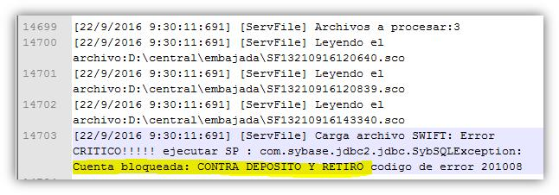

Para identificar la cuenta que dio el error se debe realizar lo siguiente:

1. Revisar los pagos del día y buscar la cuenta que aparece que se canceló al cliente pero que no tiene abono recibido.

select '** USO BASE DE DATOS ** '

use cob_comext

go

-- DECLARACION DE VARIABLES

declare @w_fdesde datetime,

@w_fhasta datetime,

@w_f_desde datetime,

@w_f_hasta datetime,

@w_me_21 varchar(30),

@w_estado char(1),

@w_opcion char(1),

@w_dia varchar(10)

-- INICIALIZACION DE VARIABLES

-- CONSULTAS DEL DIA

select @w_dia = convert(varchar(10),getdate(),101)

select @w_fdesde = convert(datetime,(@w_dia + ' 09:30 AM')), -- Fecha del dia inicio rango

@w_fhasta = convert(datetime,(@w_dia + ' 10:31 AM')), -- Fecha del dia finalizacion rango

@w_opcion = ''

-- FECHA DEL REPORTE

-- CONSULTAS DE PAGO EN ESPECIAL

select @w_f_desde = '09/22/2016 09:30 AM', -- Fecha Especial a consultar (Processed Date)

@w_f_hasta = '09/22/2016 10:31 AM', -- Fecha Especial a consultar (Fecha del dia de consulta)

@w_estado = 'C', -- C - Cancelado al Cliente,

-- P - Pendiente,

-- E - Error

@w_me_21 = '160400000517' -- Ingresar Referencia que reporta la Embajada (Payment Number)

-- INGRESAR OPCION DE CONSULTA

select @w_opcion = 'Y' -- 'T' - Todas las consultas,

-- 'A' - Consulta Ahora,

-- 'V' - Proximo Vencimientos',

-- 'Y' - Dias pasados,

-- 'E' - Consulta una referencia especifica

if @w_opcion in ('T', 'Y')

begin

select 'CONSULTA DE PAGOS DIAS ANTERIORES'

select distinct

'Corr. Pago' = me_21,

'Cuenta Pago' = right('0000000000'+substring(me_59,2,char_length(me_59)-2),15),

'Cliente' = isnull((select cc_nombre

from cob_cuentas..cc_ctacte C

where right('0000000000' + substring(M.me_59,2,char_length(M.me_59)-2),15) =

cc_cta_banco),

(select ah_nombre

from cob_ahorros..ah_cuenta

where right('0000000000' + substring(M.me_59,2,char_length(M.me_59)-2),15) =

ah_cta_banco)),

'Fecha Pago' = convert(varchar(10), convert(datetime, me_30), 111),

'Estado' = case

when me_estado= 'P' then me_estado + ' - PENDIENTE PAGO'

when me_estado= 'C' then me_estado + ' - CANCELADO AL CLIENTE'

when me_estado= 'E' then me_estado + ' - CUENTA NO EXISTE O NO ESTA ACTIVA'

end,

'Moneda' = substring(me_32B,1,3),

'Monto Pago' = substring(me_32B,4,charindex ("," ,me_32B)-4) + '.' +

substring(me_32B,charindex ("," ,me_32B)+1,2),

'Valor Abono' = isnull((select hm_valor

from cob_cuentas_his..cc_his_movimiento X

where right('0000000000' + substring(M.me_59,2,char_length(M.me_59)-2),15) =

X.hm_cta_banco

and convert(money,substring(M.me_32B,4,charindex ("," ,M.me_32B)-4) + '.'

+ substring(M.me_32B,charindex ("," ,M.me_32B)+1,2 )) = X.hm_valor

and X.hm_concepto = M.me_21),

(select hm_valor

from cob_ahorros_his..ah_his_movimiento Y

where right('0000000000' + substring(M.me_59,2,char_length(M.me_59)-2),15) =

Y.hm_cta_banco

and convert(money,substring(M.me_32B,4,charindex ("," ,M.me_32B)-4) + '.'

+ substring(M.me_32B,charindex ("," ,M.me_32B)+1,2 )) = Y.hm_valor

and Y.hm_tarjeta = M.me_21)),

'Estado Cta' = isnull((select 'CTE - ' + cc_estado

from cob_cuentas..cc_ctacte T

where right('0000000000' + substring(M.me_59,2,char_length(M.me_59)-2),15) =

T.cc_cta_banco),

(select 'AHO - ' + ah_estado

from cob_ahorros..ah_cuenta H

where right('0000000000' + substring(M.me_59,2,char_length(M.me_59)-2),15) =

H.ah_cta_banco))

from cob_comext..ce_mensaje_101_his M

where convert(varchar(10), convert(datetime, me_30), 111) = convert(varchar(10),@w_f_desde,111)

and me_estado != 'P'

select 'CONSULTA DE CUENTA EMBAJADA'

select 'Cuenta No.' = hm_cta_banco,

'Valor en Cta, Ctes' = hm_valor,

'Fecha y Hora Pago' = hm_hora,

'Estado Cuenta' = cc_estado

from cob_cuentas_his..cc_his_movimiento,

cob_cuentas..cc_ctacte

where hm_cta_banco = '003301000007790'

and hm_hora >= @w_f_desde and hm_hora <= @w_f_hasta

and hm_cta_banco = cc_cta_banco

end

***NOTA:***

***Ver que en el campo Valor Abono sale como NULL y en el Estado aparece como que si se ha cancelado al cliente (Estado)***

|  |  |  |  |
| --- | --- | --- | --- |
| **Corr. Pago** | **Cuenta Pago** | **Cliente** | **Fecha Pago** |
| ES6160900000940 | 008301000000707 | PUMA EL SALVADOR, S.A. DE C.V. | 2016/09/22 |

|  |  |  |  |  |
| --- | --- | --- | --- | --- |
| **Estado** | **Moneda** | **Monto Pago** | **Valor Abono** | **Estado Cta** |
| C - CANCELADO AL CLIENTE | USD | 472.49 | [NULL] | CTE - A |

2. Una vez se identificó la cuenta que dio un falso positivo se debe hacer la siguiente búsqueda:

**Caso cuenta de ahorro**

select ah_cuenta from cob_ahorros..ah_cuenta

where ah_cta_banco in

print 'Consulta de cuenta corriente'

select * from cob_cuentas..cc_ctacte

where cc_cta_banco in ('008301000000707')

|  |  |
| --- | --- |
| **cc_ctacte** | **cc_cta_banco** |
| 63,043 | 008301000000707 |

3. Consultar con el número de cuenta **cc_ctacte** en la tabla de bloqueos:

**Caso cuenta de ahorro**

select cb_estado,* from cob_ahorros..ah_ctabloqueada

where cb_cuenta IN

print 'Consulta de cuenta bloqueada'

select cb_estado,* from cob_cuentas..cc_ctabloqueada

where cb_cuenta IN (63043)

Si aparece con **cb_estado = V** es que está bloqueado, solo hay que confirmar con la fecha en el campo **cb_fecha** que cubre para la fecha en la que dio el error y que no hay otro registro con **cb_estado = L** porque eso significa que ya fue liberada.

|  |  |  |  |
| --- | --- | --- | --- |
| **cb_estado** | **cb_cuenta** | **cb_secuencial** | **cb_tipo_bloqueo** |
| V | 63,043 | 122,583 | 3 |

|  |  |  |  |
| --- | --- | --- | --- |
| **cb_fecha** | **cb_hora** | **cb_autorizante** | **cb_solicitante** |
| 14/01/2014 12:00:00 a.m. | 14/01/2014 04:08:00 p.m. | cb71681 | S/CORREO JESSICA NASSER, S/INSTRUCCION REGIONAL Y AVAL CLIEN |

Para demostrar el erro que dio en el LOG, se consultan las siguientes tablas:

select * from cobis..cl_catalogo

where valor = 'CONTRA DEPOSITO Y RETIRO'

|  |  |  |  |
| --- | --- | --- | --- |
| **tabla** | **codigo** | **valor** | **estado** |
| 413 | 3 | CONTRA DEPOSITO Y RETIRO | V |
| 666 | 3 | CONTRA DEPOSITO Y RETIRO | V |
| 3,305 | 3 | CONTRA DEPOSITO Y RETIRO | V |
| 3,306 | 3 | CONTRA DEPOSITO Y RETIRO | V |

select * from cobis..cl_tabla

where tabla = 'ah_tbloqueo'

|  |  |  |
| --- | --- | --- |
| **codigo** | **tabla** | **descripcion** |
| 666 | ah_tbloqueo | Tipo de Bloqueo AH |

Si se necesita revisar algo adicional con otros mensajes de error, se puede requerir consultar los SP siguientes:

**sp_mensaje_101_embajada** -- es que intenta realizar los pagos y hace un llamado a los ndc_automatica tanto de ahorro y corriente para validar el estado de las cuentas a las que se les desea abonar, para ello buscar según tipo de cuenta:

En **cob_cuentas** está el **sp_ccndc_automatica**.



En **cob_ahorros** está en el **sp_ahndc_automatica**.



Problema reportado: No han sido enviados los pagos de la embajada

**Revisión:**

Cuando reportan problemas de que no han recibido el pago la embajada, se debe realizar la búsqueda en las tablas:

cob_comext..ce_mensaje_101 o en cob_comext..ce_mensaje_101_his

Revisar pagos que la embajada recibe:

También se debe revisar en SCONNECT.

Ruta: \\10.233.53.149\sconnect\CATEGORIA1\FROM_SWIFT\

:**30**:151106 --- indica la fecha en la que debe efectuarse el pago

:**20**:CFSC20151102016 --- indica la fecha en la que ingresaron el mensaje.

**¿Cómo proceder si no se aplica?** avisar a la gente de la agencia y enviar mt101_his a ellos para que cuadren.

Revisar pagos que la embajada haga:

**\\10.233.53.149\sconnect\CATEGORIA1\FROM_SWIFT\Procesados**

*** Se guarda info de 10 días atrás.

Los archivos con nombre CFSC son los de la embajada.

**¿Qué busco?**

Buscar archivo por cuenta del cliente, fecha en la que se realizó, etc.

--- Consultar movimientos en tabla del día (me_21 es la referencia)

print 'cob_comext..ce_mensaje_101'

select * from cob_comext..ce_mensaje_101

where me_21='ES6160400000517'

--- Consultar movimiento en tabla histórica (me_21 es la referencia)

print 'cob_comext..ce_mensaje_101_his'

select * from cob_comext..ce_mensaje_101_his

where me_21='ES6160400000517'

---+ Consultando movimientos por fecha en tabla del día

print 'cob_comext..ce_mensaje_101'

select * from cob_comext..ce_mensaje_101

where me_fecha >= '3/7/2016'

---+ Consultando movimientos por fecha en tabla histórica

print 'cob_comext..ce_mensaje_101_his'

select * from cob_comext..ce_mensaje_101_his

where me_fecha >= '3/7/2016'

---+ Consultando movimientos para evaluar si hay dinero en la cuenta

select * from cob_cuentas_his..cc_his_movimiento

where hm_cta_banco = '043301000012411'

and hm_fecha >= '12/04/2016'

Buscar errores en el log:

\\10.233.53.149\filetran\swift.log

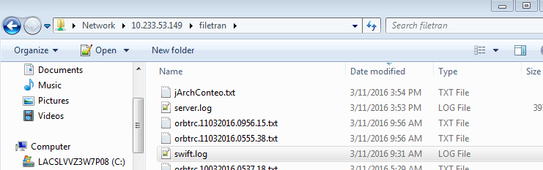

Si aparece error en Swift.log

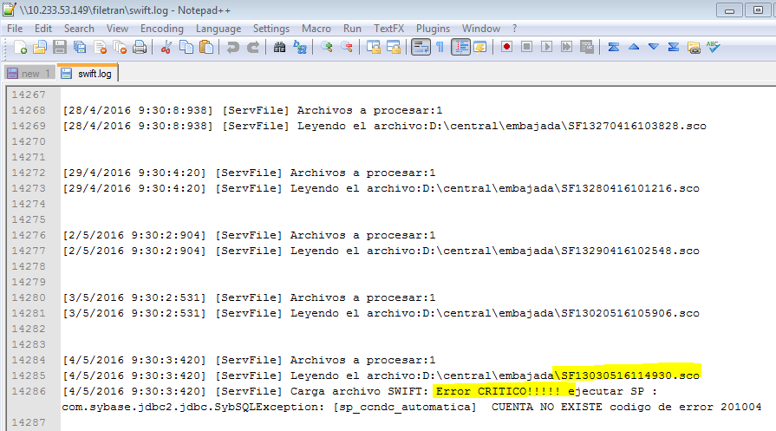

Se debe buscar el archivo que fallo en esta ruta:

\\10.233.53.149\sconnect\CATEGORIA1\FROM_SWIFT\Logs

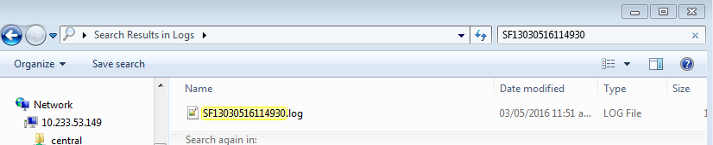

Abrirlo para confirmar si hay error o si es falso positivo:

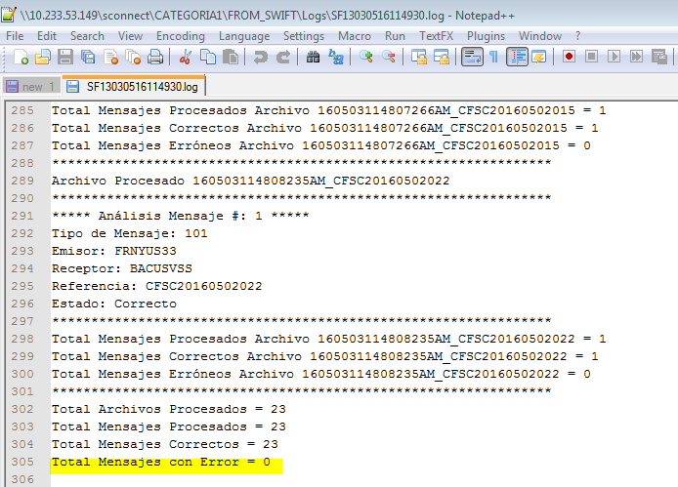

Si aparece que hubo un mensaje de error se debe verificar cual Archivo Procesado tiene Estado: Incorrecto o con Error y buscar este archivo en la siguiente ruta:

\\10.233.53.149\sconnect\CATEGORIA1\FROM_SWIFT\Procesados

Con esto se puede llegar a descubrir que cuenta dio error.

MT940 – EMBAJADA

|  |
| --- |
| Cuenta Corriente de la Embajada para casos del MT940 - CTA.CTE 018301000052068 |

Deben ser 13 dígitos en la referencia:

* **3 para código de agencia**
* **10 para SSnbranch**

[61]160705C(D)160,00NTRF**0070954553433**

[86]2709 NOTA DE ABONO POR CAJA

[61]160705C(D)160,00NTRF158255100 – Es normal que no lleven 13 caracteres en su referencia

[86]340 ABONO POR PAGO DE TERCERO EN CBO --- Movimientos por CBOL

|  |  |  |  |
| --- | --- | --- | --- |
| **PRODUCTO** | **CARPETA PARA HISTÓRICO** | LOG | INTERFAZ |
| TRE | \\SERVER\RemsInterface\sent | \\server\interfaces_nbj\Jmsgwrt103.log \\10.233.53.149\interfaces\mensaje103\server.log  --- El Salvador \\10.233.53.149\RemsInterface\log\RemsInterface.log \\10.233.53.149\filetran ---> Acá también se ven las TRE de netbanking y si cambiaron de estado  \\10.233.53.149\interfaces\mensaje103\server.log ----> acá se ve la interfaz de **netbanking** cuando la suben y la bajan  En la carpeta JmsgwrtJFPSV buscar el log JmsgwrtJFP --- es el de CBOL |  |
| MT940 | Sent | \\10.233.53.149\Swifttasks\SwiftTask.log | Swifttasks |
| TRR | Recibidos_bck | \\10.233.53.149\filetran\server.log -- ACA SE VEN LOS MENSAJES CUANDO SI PASARON – OSEA TODO BIEN **\\10.233.53.149\RemsInterface\log\RemsInterface.log** **-- ACA APARECEN LOS MENSAJES COMO INCOMING MESSAGE CUANDO DA ERROR**  Archivos que fallaron:  \\10.233.53.149\directorioErr  Para NI:  \\10.233.56.25\filetran_nbj\server.log  Tabla con la referencia de cobis de las TRR:  select * from cob_comext..ce_operacion  where op_fecha ='02/22/2017'  AND op_tipo_oper ='TRR'  Las TRR que pasaron SCONNECT están acá:  \\10.233.53.149\central$\recibidos_bck | jArchivo.bat - Esta comunica rems con cobis, sin esta no se escriben en la base de datos las TRR |
| MT101 - Embajada | Embajada_bck | \\10.233.53.149\filetran\swift.log |  |

**tanto las de NBJ como las de CBOL pasan por el log de RemsInterface si se enviaron de forma de correcta

|  |
| --- |
| Una TRE aprobada no se puede revertir, solo se le puede pedir al corresponsal que no la aplique. |

¿Cómo conocer de dónde procede una transferencia?

1ro. Buscar número de transferencia en \\server\sconnect\CATEGORIA1\TO_SWIFT\Procesados

2do. Buscar en el LOG: \\servidor\sconnect\CATEGORIA1\TO_SWIFT\Logs

3ro. Buscar en la parte de Archivo Procesado el nombre del archivo:

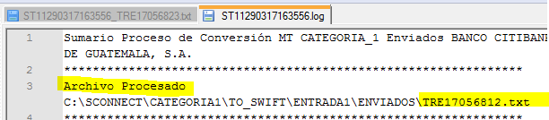

Para saber su procedencia nos basamos en el nombre del archivo:

|  |  |
| --- | --- |
| Empieza por | Procedencia |
| TRE… | Módulo |
| JF… | JFP |
| INT.. | NetBanking |

¿Cómo volver a mandar una TRR?

Ticket de ejemplo: INC0041417396

* Buscar mensajes por el número de referencia :20: en el log de RemsInteface. **\\10.233.53.149\RemsInterface\log\RemsInterface.log** **-- ACA APARECEN COMO INCOMING MESSAGE**

Archivo TRR enviada por el usuario:

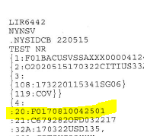

Búsqueda en el log:

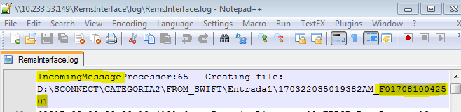

* Crear archivos sin extensión copiando desde **{1** hasta **{SAC}}**

**{1:F01BACUSVSSAXXX0000412439}{2:O2020515170322CITIUS33AXXX00000000001703220515N}{3:{108:173220115341SG06}{119:COV}}{4:**

**:20:F0170810042501**

**:21:C679282OFD032217**

**:32A:170322USD135,**

**:52A:CITIUS33XXX**

**:58A:BACUSVSS**

**:72:/INS/IADBUS3W**

**/BNF/IMAD 20170322B1Q8383C000562**

**:50K:/04025213**

**CASH MANAGEMENT SECTION - IDB**

**INTER-AMERICAN DEVELOPMENT BANK**

**1300 NEW YORK AVE, N.W.**

**WASHINGTON,DC 20577**

**:52A:IADBUS3W**

**:59:/024301000019741**

**LINEA EJECUTIVA S.A. DE C.V.**

**:70:/RFB/ATN-OC-15675-ESREQ 0005 O**

**PS0201710400A**

**:72:/INS/INTER AMERICAN DEVELOPMENT BAN**

**//K WASHINGTON, DC 20577 USA**

**:33B:USD135,**

**-}{5:{MAC:FFFFFFFF}{TAS:05150322}{SAC}}**

Uno por cada transferencia:

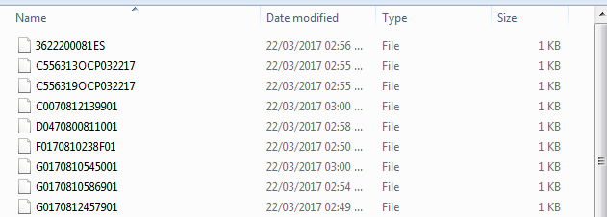

* Recordar dividir los mensajes por 103 y 202, esto se identifica en este campo del mensaje:

Una TRR 103 siempre puede tener o no tener un 202 asociado, pero una TRR 202 SIEMPRE tendrá un 103 asociado.

Las TRR 202 son las que están en espera de cobertura.

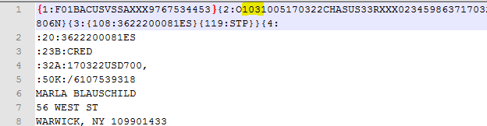

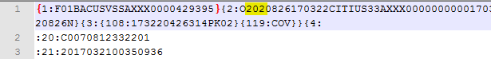

* Luego solicitar por ticket lo siguiente:

**Los archivos que se encuentran identificados en la carpeta 103, deben ser copiados a la siguiente ruta:**

**\\10.233.53.149\sconnect\CATEGORIA1\FROM_SWIFT\Entrada1**

**Los archivos que se encuentran identificados en la carpeta 202, deben ser copiados a la siguiente ruta:**

**\\10.233.53.149\sconnect\CATEGORIA2\FROM_SWIFT\Entrada1**

* Recordar solicitar aprobación de SCOO para que MW suba los archivos.

# TRE

Explicación de algunos campos:

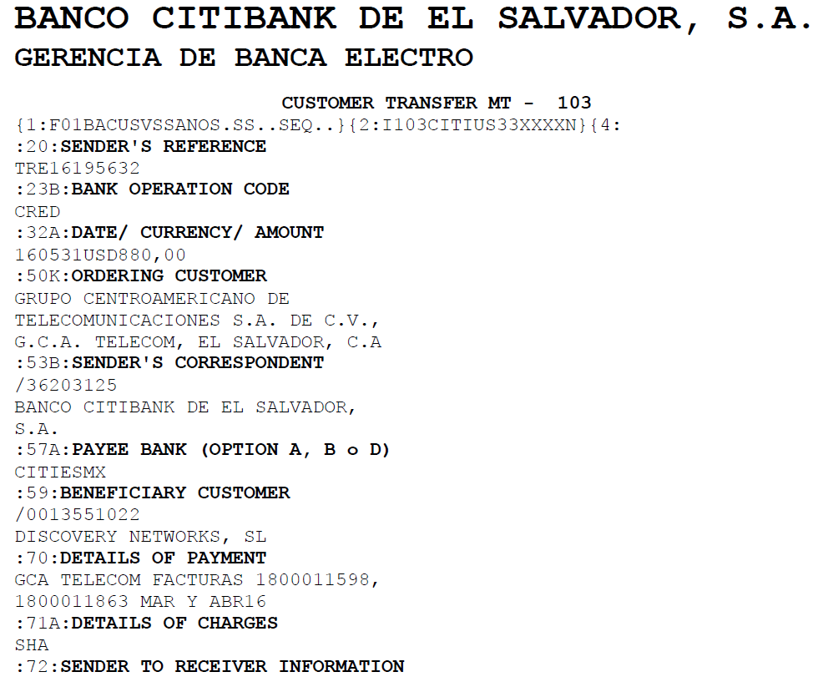

Problema reportado: No se enviaron mensajes TRE

**Revisión:**

**¿De dónde proviene el mensaje?**

Para conocer esto tenemos dos formas de hacerlo:

**1ra Forma.**

Hacer un ticket a DBA para que ejecuten la siguiente consulta en caso de no conocerse la procedencia de las TRE’s:

select op_mensaje,* from cob_comext..ce_operacion

where op_operacion_banco in ('TRE15205822', 'TRE15205771', 'TRE15205760', 'TRE15205933', 'TRE15205944', 'TRE15205793', 'TRE15205871', 'TRE15205893', 'TRE15205833', 'TRE15205851', 'TRE15205882', 'TRE15205900', 'TRE15205782', 'TRE15205922', 'TRE15205911', 'TRE15205811', 'TRE15205800', 'TRE15205751', 'TRE15205844')

En el resultado de ésta consulta en el campo **op_mensaje** la letra que aparece nos indica de donde proviene el mensaje:

**N** = NetBanking

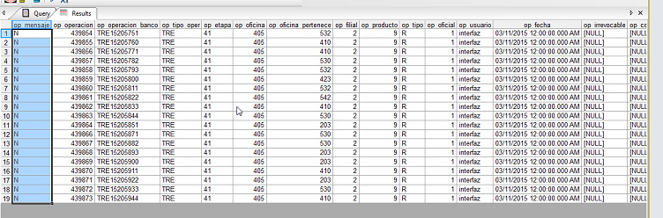

**2da. Forma.**

Crear un ticket a los DBA solicitando que ejecuten el siguiente script en el cual solo debo modificar el número de TRE que deseo buscar:

La tabla en la que muestre data será la que nos indique la procedencia de ésta y nos servirá para conocer si está en su tabla histórica o no.

Si aparece en la tabla ***_his*** indica que si fue enviada por la interfaz, en caso contrario se debe encontrar con el ***me_estado = ‘P’*** en las tablas del día (las que no terminan en _his son las tablas del día)



**\*\*\*\* Prefiero la 2da forma dado que avanzo con la obtención de la información de la TRE en caso de que requiera hacer liberación y mandarla a enviar nuevamente y porque me sirve para saber que si esta en las tablas históricas es prueba de que ya fue procesado por la interfaz. \*\*\*\***

me_estado = ‘P’ 🡪 Pendiente me_estado = ‘R’ 🡪 R Procesados

**¿Cómo sé si se envió?**

Si ocupamos la 2da opción para obtener la procedencia de la TRE, podemos asegurar que se envió si ésta se encuentra en una tabla histórica _his. En caso contrario saldrá la TRE en las tablas del día en me_estado = ‘P’.

Resultado en la tabla del día con me_estado = ‘P’:

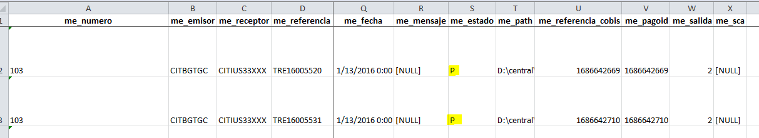

Resultado en tabla histórica:

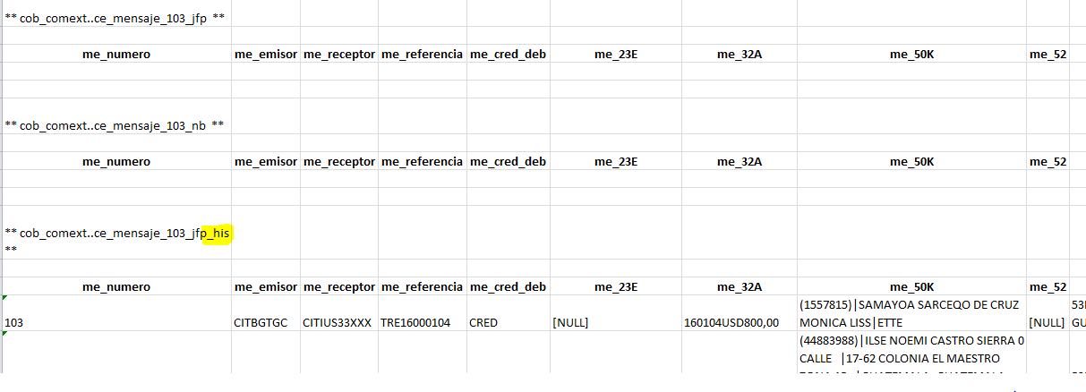

**¿De qué otra forma puedo validar que se procesó una TRE?**

Si aparece la TRE en la carpeta de \\SERVER\RemsInterface\sent es porque si lo envió la interfaz, dado que puede no aparecer en la carpeta de procesados del SCONNECT (\\SERVER\sconnect\CATEGORIA1\TO_SWIFT\Procesados) porque sólo se guardan los mensajes de una semana atrás, de ahí ya no aparecerá.

Carpeta de enviados:

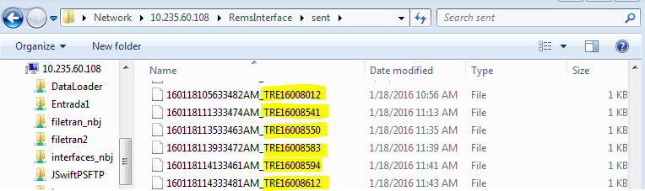

Carpeta de procesados:

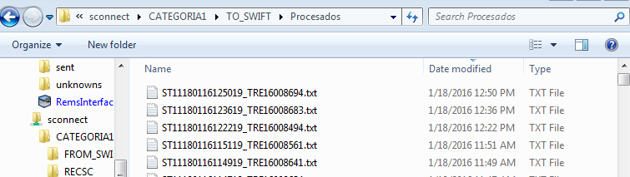

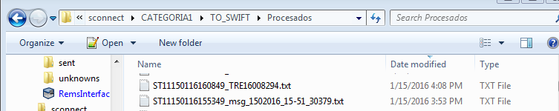

Formato de nombre para mensajes de NetBanking

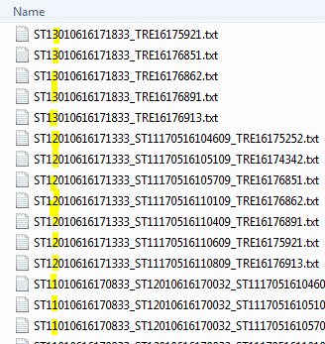

Indica de qué carpeta de Entrada fue que vino el mensaje: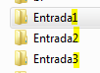

Los siguientes dígitos 010616 representan la fecha en este format DDMMAA



Formato de nombre para mensajes de CBOL (los jfp)

**¿Dónde buscar si no se haya las TRE reportadas en estas ubicaciones?**

Debemos buscar en los logs mensajes de error:

Para los casos de NetBanking

Revisar los logs en: \\SERVER\interfaces_nbj

El log del día no lleva fecha, de ahí los demás si van identificados de que día son:

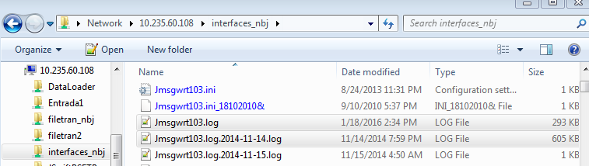

**** Si se requiere enviar por contingencia, de estos logs se puede obtener el mensaje que debe compartírsele al usuario para que puedan enviarlos manualmente.

Un ejemplo de error que puede haber ocurrido es un **DEADLOCK**.

IMPORTANTE: Cuando se encuentra este error NUNCA se le indica al usuario, solo se indica que ocurrio un error en la interfaz y que por tal motivo fallo el envío del mensaje.

Muchas veces podemos encontrar este tipo de mensaje de error y ver que la interfaz hace el intento de enviarla por segunda vez luego de este deadlock, generalmente es un falso positivo y aunque aparezca que se envió hay que creer más en el usuario porque realmente no es seguro que se haya enviado.

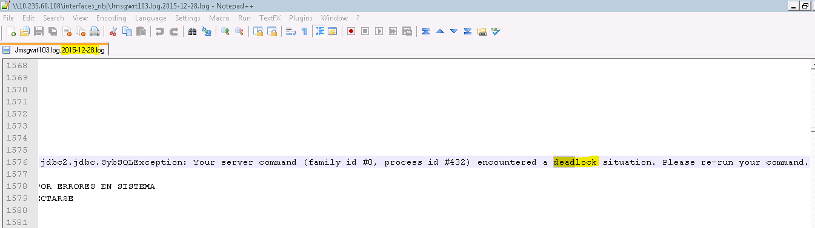

Para los casos de CBOL (JFP)

Buscar en la siguiente ruta el log: \\10.235.60.108\sconnect\CATEGORIA1\TO_SWIFT\Logs

Buscar la fecha del log en el campo Date modified:

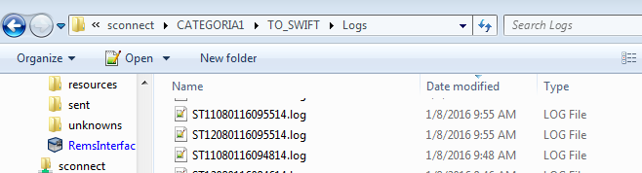

Ejemplo de errores encontrados:

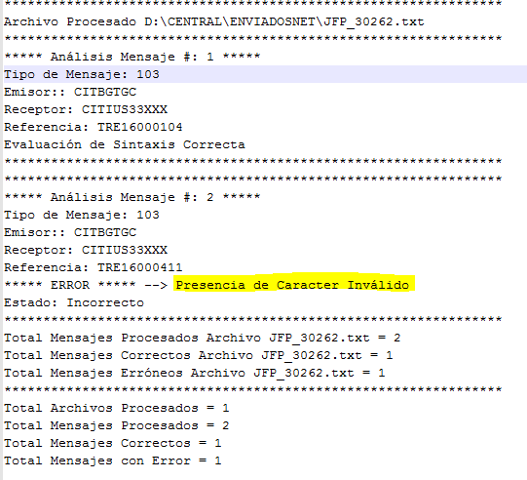

Si una TRE fue enviada según las revisiones antes indicadas y el usuario indica que no le llegó al cliente, puede haber sido un problema de conexión lo que hizo que se perdiera el mensaje en el camino, pero ya es externo al banco.

**¿Cómo re-envío una TRE?**

**¿En que tabla esta la data?**

**TABLA DEL DÍA:** Esto quiere decir que se encuentra con me_estado = ‘P’

Ejecutar el siguiente script:

|  |
| --- |
| use cob_comext  go  select ' ** CONSULTA PREVIA A LOS CAMBIOS **'  select ' ** cob_comext..ce_mensaje_103_jfp **'  select me_32A,  me_fecha,  *  from cob_comext..ce_mensaje_103_jfp  where me_referencia in ('TRE16000104', 'TRE16000411')  go  select ' ** APLICACION CAMBIOS **'  update cob_comext..ce_mensaje_103_jfp  set me_32A = '151021'+substring(me_32A,7,30),  me_fecha = '10/21/2015'  where me_fecha = '10/15/2015'  and me_estado = 'P'  and me_referencia in ('TRE16000104', 'TRE16000411')  select ' ** CONSULTA POSTERIOR A LOS CAMBIOS **'  select ' ** cob_comext..ce_mensaje_103_jfp **'  select me_32A,  me_fecha,  *  from cob_comext..ce_mensaje_103_jfp  where me_referencia in ('TRE16000104', 'TRE16000411')  go |

**¿Qué modifico de éste script?**

1. La tabla a la cual se desea hacer la actualización a:

* *cob_comext..ce_mensaje_103 (Lo ingresado en Internacional)*
* *cob_comext..ce_mensaje_103_nb (Lo ingresado en Netbanking Java)*
* *cob_comext..ce_mensaje_103_jfp (Lo ingresado en Citibank On Line o CBOL)*

1. En en update que se hace en los cambios se debe establecer la fecha en la cual se desea que se envíe el mensaje, ésta debe ser una fecha a futuro o el mismo día que se hace la liberación para que éste sea enviado:

set me_32A = '151021'+substring(me_32A,7,30) 🡪 Los campos en rojo indican la fecha en formato de AÑO MES DIA.

1. Modificar en el update me_fecha = '10/21/2015', en este caso el formato es 🡪 MES DIA AÑO
2. Por supuesto el número de TRE de me_referencia.

**TABLA HISTÓRICA:** quiere decir que si fue enviado por la interfaz.

Para este caso hay una diferencia que tomar en cuanta sobre su procedencia (NetBanking o CBOL)

Ejecutar el siguiente script para las TRE que proceden de CBOL (osea las que estan en la tabla jfp_his):

|  |
| --- |
| use cob_comext  go  select ' ** CONSULTA PREVIA A LOS CAMBIOS **'  select ' ** cob_comext..ce_mensaje_103_jfp **'  select me_32A,  me_fecha,  *  from cob_comext..ce_mensaje_103_jfp  where me_referencia in ('TRE16000104', 'TRE16000411')  go  select ' ** APLICACION CAMBIOS **'  --  -- TABLE ce_mensaje_103_jfp  --  select ' ** cob_comext..ce_mensaje_103_jfp **'  INSERT INTO dbo.ce_mensaje_103_jfp ( me_numero, me_emisor, me_receptor, me_referencia, me_cred_deb, me_23E, me_32A, me_50K, me_52, me_53, me_54, me_57, me_59, me_70, me_71, me_72, me_fecha, me_mensaje, me_estado, me_path, me_referencia_cobis, me_pagoid, me_salida, me_sca )  VALUES ( '103', 'CITBGTGC', 'CITIUS33XXX', 'TRE16000104', 'CRED', NULL, '160113USD800,00', '(1557815)|SAMAYOA SARCEQO DE CRUZ MONICA LISS|ETTE', NULL, '53B&(36209754)|BANCO CITIBANK DE GUATEMALA', NULL, '57A&BNCRCRSJ', '(15101220010241409)|ROSA IRIS ARGUEDAS SEQUEIRA |COSTA RICA', 'Transferencia Internacional 151201', 'OUR', NULL, '01/13/2016 12:00:00 AM', NULL, 'P', 'd:\central\enviadosnet\JFP_29997.txt', 1681945604, 1681945604, 1, NULL )  go  INSERT INTO dbo.ce_mensaje_103_jfp ( me_numero, me_emisor, me_receptor, me_referencia, me_cred_deb, me_23E, me_32A, me_50K, me_52, me_53, me_54, me_57, me_59, me_70, me_71, me_72, me_fecha, me_mensaje, me_estado, me_path, me_referencia_cobis, me_pagoid, me_salida, me_sca )  VALUES ( '103', 'CITBGTGC', 'CITIUS33XXX', 'TRE16000411', 'CRED', NULL, '160113USD100,00', '(44883988)|ILSE NOEMI CASTRO SIERRA 0 CALLE |17-62 COLONIA EL MAESTRO ZONA 15 |GUATEMALA, GUATEMALA, E.S. |', NULL, '53B&(36209754)|BANCO CITIBANK DE GUATEMALA', NULL, '57A&CITIKRSX', '(8814660226901)|JIN YOUNG KIM |167 Daewoo BD Naesu_dong Chongro_gu, Seoul Korea', 'Transferencia Mensual', 'OUR', NULL, '01/13/2016 12:00:00 AM', NULL, 'P', 'd:\central\enviadosnet\JFP_30015.txt', 1682030608, 1682030608, 1, NULL )  Go  select ' ** CONSULTA POSTERIOR A LOS CAMBIOS **'  select ' ** cob_comext..ce_mensaje_103_jfp **'  select me_32A,  me_fecha,  *  from cob_comext..ce_mensaje_103_jfp  where me_referencia in ('TRE16000104', 'TRE16000411')  go |

Ejecutar el siguiente script para las TRE que proceden de NetBanking:

|  |
| --- |
| use cob_comext  go  select ' ** CONSULTA PREVIA A LOS CAMBIOS **'  select ' ** cob_comext..ce_mensaje_103_nb **'  select me_32A,  me_fecha,  *  from cob_comext..ce_mensaje_103_nb  where me_referencia in ('TRE15243611', 'TRE15243633', 'TRE15243644')  go  --  -- TABLE ce_mensaje_103_nb  --  select ' ** Eliminando data en cob_comext..ce_mensaje_103_nb_his **'  DELETE dbo.ce_mensaje_103_nb_his  WHERE me_referencia in ('TRE15243611', 'TRE15243633', 'TRE15243644')  go  select ' ** Insertando data en cob_comext..ce_mensaje_103_nb **'  INSERT INTO dbo.ce_mensaje_103_nb ( me_numero, me_emisor, me_receptor, me_referencia, me_cred_deb, me_23E, me_32A, me_50K, me_52, me_53, me_54, me_57, me_59, me_70, me_71, me_72, me_fecha, me_mensaje, me_estado, me_path, me_referencia_cobis, me_pagoid, me_salida, me_sca )  VALUES ( '103', 'CITBGTGC', 'CITIUS33XXX', 'TRE15243611', 'CRED', NULL, '160113USD7535,00', '(83402)|RODIO SWISSBORING GUATEMALA S.A. 12|CALLE 1-24 ,ZONA 10 EDIF, CASA |VERANDA, OF. 101 GUATEMALA, |GUATEMALA, C.A.', NULL, '53B&(36209754)|BANCO CITIBANK DE GUATEMALA', '56D&(/FW026005092)|', '57A&PNBPUS33', '(2000013092029)|ACKER DRILL COMPANY INC |PO BOX 830 SCRANTON PA 18501', 'PAGO DE FC 54707 PO 10689', 'OUR', NULL, '01/13/2016 12:00:00 AM', NULL, 'P', 'D:\central\enviadosnet2\int_29899.txt', 1679280404, 1679280404, 2, NULL )  go  INSERT INTO dbo.ce_mensaje_103_nb ( me_numero, me_emisor, me_receptor, me_referencia, me_cred_deb, me_23E, me_32A, me_50K, me_52, me_53, me_54, me_57, me_59, me_70, me_71, me_72, me_fecha, me_mensaje, me_estado, me_path, me_referencia_cobis, me_pagoid, me_salida, me_sca )  VALUES ( '103', 'CITBGTGC', 'CITIUS33XXX', 'TRE15243633', 'CRED', NULL, '160113USD16303,35', '(83402)|RODIO SWISSBORING GUATEMALA S.A. 12|CALLE 1-24 ,ZONA 10 EDIF, CASA |VERANDA, OF. 101 GUATEMALA, |GUATEMALA, C.A.', NULL, '53B&(36209754)|BANCO CITIBANK DE GUATEMALA', '56D&(/FW026010786)|', '57A&NDEAUS3N', '(7145433001)|ATLAS COPCO CMT |LOCK BOX 6621 PO BOX 8500 PHILADELPHIA', 'PAGO DE FC 646660 662787 665877 666691', 'OUR', NULL, '01/13/2016 12:00:00 AM', NULL, 'P', 'D:\central\enviadosnet2\int_29899.txt', 1679280450, 1679280450, 2, NULL )  go  INSERT INTO dbo.ce_mensaje_103_nb ( me_numero, me_emisor, me_receptor, me_referencia, me_cred_deb, me_23E, me_32A, me_50K, me_52, me_53, me_54, me_57, me_59, me_70, me_71, me_72, me_fecha, me_mensaje, me_estado, me_path, me_referencia_cobis, me_pagoid, me_salida, me_sca )  VALUES ( '103', 'CITBGTGC', 'CITIUS33XXX', 'TRE15243644', 'CRED', '|PHOB(1 305 592 2882)', '160113USD34938,17', '(83402)|RODIO SWISSBORING GUATEMALA S.A. 12|CALLE 1-24 ,ZONA 10 EDIF, CASA |VERANDA, OF. 101 GUATEMALA, |GUATEMALA, C.A.', NULL, '53B&(36209754)|BANCO CITIBANK DE GUATEMALA', '56D&(/FW063000021)|', '57A&PNBPUS33', '(2153320691280)|MAYA ENTERPRISES INC |8180 NW 29TH ST DORAL FL 33122 ESTADOS UNIDOS', 'PAGO DE FC 27 47156 27 47181 27 47187 27 47262 27 47289', 'OUR', NULL, '01/13/2016 12:00:00 AM', NULL, 'P', 'D:\central\enviadosnet2\int_29899.txt', 1679280453, 1679280453, 2, NULL )  go  select ' ** CONSULTA POSTERIOR A LOS CAMBIOS **'  select ' ** cob_comext..ce_mensaje_103_nb **'  select me_32A,  me_fecha,  *  from cob_comext..ce_mensaje_103_nb  where me_referencia in ('TRE15243611', 'TRE15243633', 'TRE15243644')  go |

**¿Qué modifico de éste script?**

1. La TRE de me_referencia.
2. El mayor cambio entre el script para NetBanking y para CBOL (JFP) es que en NetBanking se encuentran llaves que no permiten repetirse, por lo que debe eliminarse el registro de éstas en la tabla histórica para asegurar que funcionará.
3. Dado que la información no esta en la tabla del día en ambos script lo que se hace es un insert en lugar de un update como lo fue en el caso anterior.

Netbanking deja de mandar transferencias internacionales a la 1 de la tarde y las que lleguen se mandan al día siguiente.

Para obtener los logs del SCONNECT debo crear un ticket a MW – Ticket de ejemplo: INC0027121805 NOTA: los archivos de logs solo se encuentran de un mes atrás.

Si son varios las TRE que no han sido enviadas puede ser que se requiera el reinicio del SCONNECT para esto se debe crear un ticket al equipo de Middleware, número de ticket de referencia: INC0026730735.

IMPORTANTE:

Si no se borra la información en la tabla histórica de netbanking, la interfaz pasará todo el día con el error: ***“Attempt to insert duplicate key row in object 'ce_mensaje_103_nb_his' with unique index 'ce_mensaje_103_nb_his_idx'”*** y no enviará ni una TRE en todo el ese día.

**FORMA ILEGAL DE ENVIAR UN MENSAJE TRE:**

Crear un archivo como el siguiente, con extensión .txt:



Crear un ticket como el siguiente: INC0027959293

Adjuntar Visto bueno del SCOO o del negocio.

***¿Porque es ilegal?*** Porque no queda registro en las bases sobre este movimiento y puede hacerse fraude de esta forma, dado que todo lo que se ponga en la ruta: **D:\central\enviadosnet2\ (NO pasan por la cola de autorizacion de los usuarios) -- \Central\enviados (pasan por la cola de autorizacion de los usuarios – estan las que se envian por medio del módulo de TRR y TRE) --- \Central\enviadosnet (pasan por la cola de autorizacion de los usuarios)** será enviado sin revisar por la interfaz.

Se puede realizar la ilegalidad si:

**1. Se encuentran los registros de las TRE reportadas en las tablas de comext:**

select * from cob_comext..ce_mensaje_103_jfp_his

select * from cob_comext..ce_mensaje_103_nb_his

declare @operacion_banco char(14),

@operacion int,

@empresa tinyint,

@producto tinyint,

@comprobante int,

@ntran int,

@ntranmax int

/* -- Ingresar aqui el codigo de la operacion banco --*/

select @operacion_banco = 'CCI13000194'

/* -------------------------------------------------- */

select @operacion = op_operacion from cob_comext..ce_operacion where op_operacion_banco = @operacion_banco

/* -- NOTA: Los nombres de las talblas aparecen debajo de los resultados --*/

select op_enmienda,op_his_est_ope,* from cob_comext..ce_operacion where op_operacion_banco = @operacion_banco

print 'TABLA CE_OPERACION'

select * from cob_comext..ce_transaccion where tr_operacion = @operacion

print 'TABLA CE_TRANSACCION'

select * from cob_comext..ce_detalle_trn where dt_operacion = (@operacion)

print 'TABLA CE_DETALLE_TRN'

select * from cob_comext..ce_detalle_pgo where dp_operacion = (@operacion)

print 'TABLA CE_DETALLE_PGO'

select * from cob_comext..ce_his_estado_ope where hs_operacion = (@operacion)

print 'TABLA CE_HIS_ESTADO_OPE'

select * from cob_comext..ce_fp_negociacion where fn_operacion = (@operacion)

print 'TABLA CE_FP_NEGOCIACION'

select * from cob_comext..ce_pago where pg_operacion = (@operacion)

print 'TABLA CE_PAGO'

select * from cob_comext..ce_abono where ab_operacion = (@operacion)

print 'TABLA CE_ABONO'

select * from cob_comext..ce_valor where va_operacion = (@operacion)

print 'TABLA CE_VALOR'

**2. Se debe confirmar que las TRE no aparecen en el log de RemsInterface, así se confirma que no habrá duplicidad en REMS.**

**\\10.235.60.108\RemsInterface\log**

**3. Recordar mandarlas a copiar en las carpetas que van a cola de autorización *(ya no estan ligadas a cobis por lo que ya no hay problema de duplicación en él, solo se duplicarían si se creara un nuevo registro en las tablas cob_comext..ce_mensaje_103_jfp -- cob_comext..ce_mensaje_103_nb)***

**4. El deadlock se encuentra en el log:**

**\\10.235.60.108\interfaces_nbj\Jmsgwrt103.log**

**¿Cómo confirmo que se logró el re-envío de la TRE?**

1. Revisar en la siguiente ruta: \\10.235.60.108\sconnect\CATEGORIA1\TO_SWIFT\Procesados

El archivo con la TRE enviada.

1. Consultar nuevamente en las tablas y confirmar que aparece la data en las tablas históricas:



Problema TRE NetBanking: Esperando Nombre de la Institución

Reporte del usuario:

Yasmi buenas tardes, le comento que la transferencia del cliente no fue completada correctamente, por lo que no viajo el telex a su destino, ya que los siguientes datos llegaron incompletos en la interface:

1.       Sin nombre del ORD

2.       Falta un carácter en el ABA

3.       Sin nombre del BNF

En este caso los fondos fueron acreditados al cliente con fecha 30-08-2016.

Favor de informar al cliente para que suba nuevamente la transacción.

Buena tarde,

Estimados, nos reportan inconvenientes con una transferencia que no viajo a REMS. TRE16161852 / 1795164077, es necesario identificar el motivo por el cual no contiene datos, aun cuando el cliente indica que si fueron ingresados.

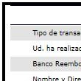

# Buscar TRE

Consultar en la base de datos la tabla:

** cob_comext..ce_mensaje_103_nb_his ** - Ingresado por Netbanking Java

select * from cob_comext..ce_mensaje_103_nb_his

where me_referencia in ('TRE16161852')

go

Ver nombre del archivo generado para el mensaje en el campo:

|  |
| --- |
| **me_path** |
| D:\central\enviadosnet2\int_37377.txt |

Buscar archivo en: \\10.235.60.108\sconnect\CATEGORIA1\TO_SWIFT\Procesados

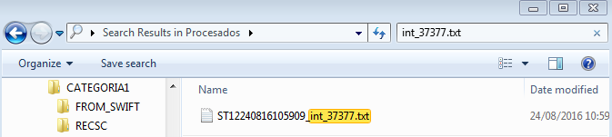

Buscar log del archivo utilizando la primera parte del nombre del archivo encontrado:

Ruta en donde buscar el log: \\10.235.60.108\sconnect\CATEGORIA1\TO_SWIFT\Logs

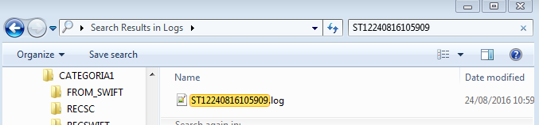

Encontramos el mensaje de error:

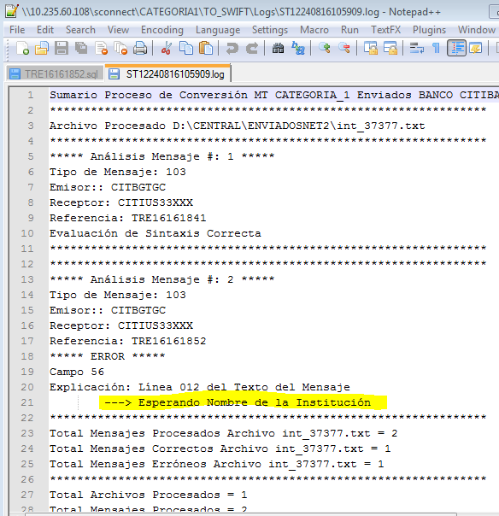

|  |
| --- |
| NOTA IMPORTANTE  Se encontró dos mensajes con la misma TRE porque el negocio intento realizar el envío desde el módulo de comext de cobis y éste no logra obtener todos los datos, es por ello que el mensaje de la izquierda aparece bastante cortado, mientras que el de la derecha aparece más completo, ese fue el que generó la interfaz en el momento que el cliente realizó la transacción desde netbanking.  cid:image002.png@01D2047C.375DDDC0 |

¿Cómo validar la información que falta?

* Revisar si el código ABA ingresado existe su registro en la base de datos:

select * from cob_comext..ce_fpddir --- Base de datos de los códigos ABA para confirmar su existencia

where fp_routing_number = '067009044' --- código ABA de la TRE

* Revisar información del banco intermediario relacionado a la TRE reportada:

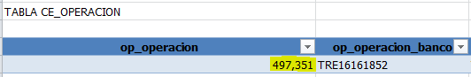

select * from cob_comext..ce_operacion_rol ---- Información del código ABA

where ol_operacion = 497351

and ol_rol = '10' --- rol 10 es del banco intermediario

**Comprobar que aparece nulo el campo de OL_DIRECCION (abajo son ejemplos del mismo código ABA en el que si se completó la información de la dirección)**

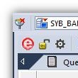

Esto comprueba que SWIFT no tenía la información completa del banco intermediario y que por dicho motivo dio el error, falta demostrar que NetBanking envió incompleta la información, para eso hacemos lo siguiente:

* Solicitar los logs de NetBanking siguiendo de ejemplo este ticket INC0034250500

Grupo resolutor: CTI LA EX MIDDLEWARE SUPPORT

Solictud logs de la fecha: **<<indicar fecha acá>>**

WAS-1: LACSLVPIPPAS011 10.233.53.143

WAS-2: LACSLVPIPPAS007 10.233.53.145

NBJ-1: LACSLVPIPPAS013 10.233.53.139

NBJ-2: LACSLVPIPPAS009 10.233.53.141

Se requieren los siguientes logs:

/opt/WebSphere/v700-64/profiles/AppSrvESB02/logs/server2_core

/opt/WebSphere/v700-64/profiles/AppSrvESB02/logs/UBCCore

/opt/WebSphere/v700-64/profiles/AppSrvESB01/logs/server1_core

/opt/WebSphere/v700-64/profiles/AppSrvESB01/logs/UBCCore

/opt/WebSphere/v700-64/profiles/AppSrvNBJ01

/opt/WebSphere/v700-64/profiles/AppSrvNBJ01/logs/server1_nbj

/opt/WebSphere/v700-64/profiles/AppSrvNBJ02

/opt/WebSphere/v700-64/profiles/AppSrvNBJ02/logs/server2_nbj

colocarlos en la ruta:

<<Indicar ruta en donde se quiere que se copien los logs>>

Buscar en los logs recibidos la variable @i_interm_nombre_dir y confirmar que viene nula.



El campo de Nombre y dirección del banco intermediario de una TRE en NetBanking es un campo obligatorio que se completa de la siguiente manera:

[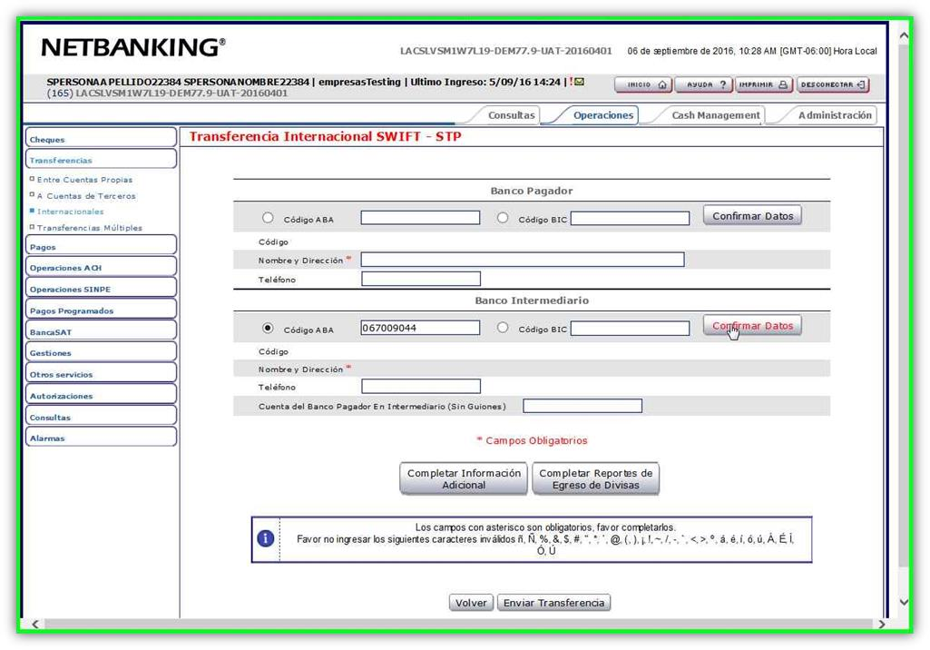](https://urldefense.proofpoint.com/v2/url?u=http-3A__screenshot-5F0031.jpeg&d=CwMFaQ&c=j-EkbjBYwkAB4f8ZbVn1Fw&r=29_eTSWjBiK6tizRV-W4MdfwusTXHhW16jbPt1H3IxA&m=4d80w7R1Mza8qVwG-qxK8Hdo2d3pczhHPyLkogri8TM&s=ezGG9lHF3-06Ak-rbDzLpbnkutWcPeVXwReABe4A5L4&e=)

Por lo que al encontrarse nulo dicho valor en los logs de NetBanking es necesario reportarlo con el personal que brinda soporte al front end de dicha aplicación.

* Leonardo Arcamone [larcamone@technisys.com](mailto:larcamone@technisys.com)
* Pablo Bonesi [pbonesi@technisys.com](mailto:pbonesi@technisys.com)

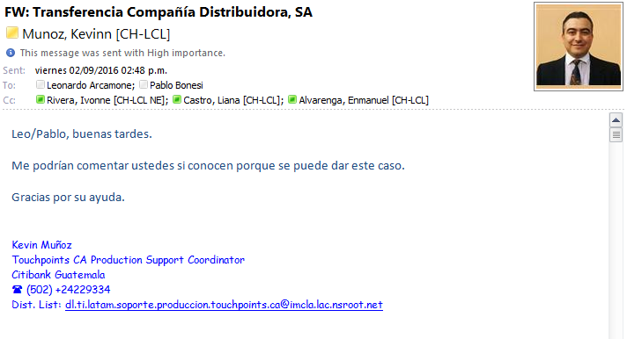

Correos del seguimiento dado al caso para referencia futura:



SP’s utilizados por Comext en las transferencias con NetBanking



Problema reportado: COBIS no está generando los números de TRR para los MT103

Los MT103/910 llegan por REMS, esto debe de hacer una interface con COBIS generando un número de TRR para los MT103, el cual no lo está haciendo. El volumen para estos mensajes es un 80% aproximadamente.

¿Son las automáticas o las manuales las que fallan?

Revisar la tabla:

select * from cob_comext..ce_operacion

where op_fecha ='02/22/2017'

AND op_tipo_oper ='TRR'

Debe hacer match con las que aparezcan en:

\\10.233.53.149\central$\recibidos_bck

|  |
| --- |
| Son la MT910 estas deben ser generadas por el MAKER, las MT103 son las de la interface |

**Solución:**

El cambio solicitado por el país, en la desconexión de REMS, no incluía desconectar el CORE de COBIS.

ESTRUCTURA MENSAJE SWIFT MT103

☑  **Campo 20**: Referencia del banco ordenante.

☑  **Campo 23:**Código Bancario de la operación (CRED: Transferencia normal)

☑  **Campo 32A**: Fecha valor, código divisa e importe.

☑  **Campo 33B**: Importe de la Orden de PAGO.

☑  **Campo 50**: Ordenante

☑  **Campo 57A**: Banco del Beneficiario

☑  **Campo 59**: Beneficiario (cuenta e identificación del mismo )

☑  **Campo 70** Detalles del Pago (Distintas opciones INV,

☑  **Campo 71**: Gastos (3 opciones – SHA – OUR - BEN):

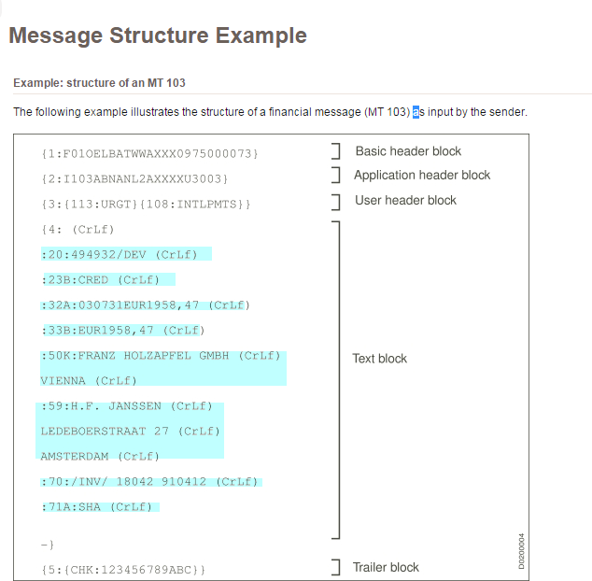

Problema reportado: Transacciones GI no genero HIT

|  |
| --- |
| HIT: Se crea un HIT por una transferencia que tiene alguna palabra que genere alerta y cause sospecha para que sea evaluada. |

**GI = Global Interdic**

**Solución:**

1. Revisar en la tabla: cobis..cl_log_gi la información de la TRR con HIT.
2. Solicitar al equipo de Jose Callejas y Mario Morán el log de GI para revisar qué mensaje dio la interfaz sobre las TRR reportadas.

|  |
| --- |
| Los logs de GI se guardan solo de un mes para atrás y exacto con las fechas. |

1. Pedir ayuda a: Mauricio Sanchez, Carlos Eduardo [CH-LCL]; Melara, Tito [CH-LCL].
2. Obtener número único de las TRR:

select op_ordenante, * from cob_comext..ce_operacion

where op_operacion_banco in ('TRR15375812', 'TRR15413811','TRR15450261')

Ticket de ejemplo: INC0028468939

Solo para referencia

    '---------------------------------------------------------------------------------------------------

    If VLGIBuscaParam = True Then   'Verifica existencia de parametros generales - OUS

        VTIDCliente$ = tevCampo(1).Text

        If Trim(lblCampo(0).Caption) <> Trim(txtCampo(2).Text) Then   'OUS

        VTNomUltBenf$ = txtCampo(2).Text

        FGIQuery.FLValidarBeneficiariosGI VTNomUltBenf$, VTIDCliente$, "TRR", lblOperacion.Caption, "B"

        Else

            FGIQuery.VGEstadoGI = "S"

            FGIQuery.VGRespGI = "S"

        End If

        If FGIQuery.VGRespGI = "N" Then   'Time Out

            Exit Sub

        End If

        If FGIQuery.VGEstadoGI = "A" Or FGIQuery.VGEstadoGI = "S" Or FGIQuery.VGEstadoGI = "T" Then 'OUS - 15-Abr-08 - Control GI

            VTNombreCompleto$ = txtCampo(3).Text + " " + txtCampo(4).Text + " " + lblCampo(8).Caption + " " + lblCampo(9).Caption

            FGIQuery.FLValidarBeneficiariosGI VTNombreCompleto$, VTIDCliente$, "TRR", lblOperacion.Caption, "R"

            If FGIQuery.VGRespGI = "N" Then   'Time Out

                Exit Sub

            End If

            If FGIQuery.VGEstadoGI = "A" Or FGIQuery.VGEstadoGI = "S" Or FGIQuery.VGEstadoGI = "T" Then 'ASC - 25-Feb-08 - Control GI

                'Continua Operacion

            Else

                MsgBox "*Ordenante no puede ser ingresado porque tiene sanciones GI*", vbCritical, "Verificación GI"

                Exit Sub

            End If

        Else

            MsgBox "*Ultimo Beneficiario no puede ser ingresado porque tiene sanciones GI*", vbCritical, "Verificación GI"

            Exit Sub

        End If

    End If 'FIN GI

**Campos GI TRR SV**

Tito estos son los campos que se están validando para GI TRR en El Salvador

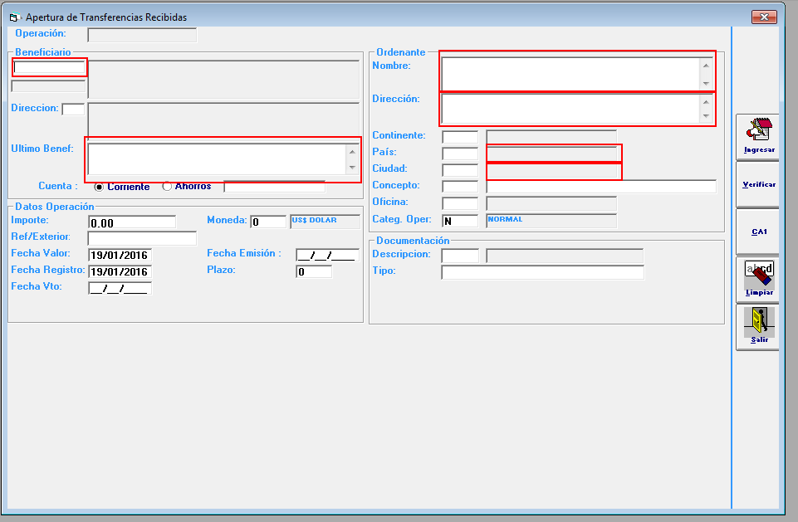

# OTROS TEMAS

**Problema reportado:** **Error en** **Tag de cierre del MT940 – Pendiente de solventarse con el CQPRD00193974**

------ El problema se da cuando justo salen 20 páginas, el de la última página le pone tag intermedio y debería ser tag de cierre, cuando son de 1 a 19 páginas sale bien, y de 21 a 39, sólo se da cuando la cantidad de páginas es múltiplo de 20. ----- HAY QUE MODIFICAR LA LÓGICA DEL SP: El número de páginas se pone en (1) (2)(3) y así… cemen940 (referencia al nombre del sp) sp_ce_mensaje_940

**Solución:**

Revisar mensajes en:

\\10.233.53.149\sconnect\CATEGORIA9\TO_SWIFT\Procesados

Al finalizar cada página de un mensaje debe mostrar saldos intermedios identificados con el [62M]:

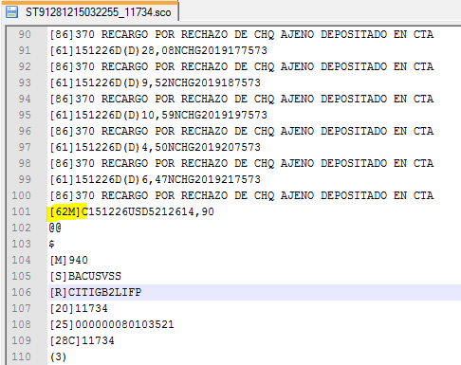

Al final del mensaje se muestra el saldo final con el [62F]:

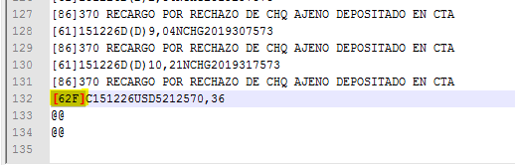

PAYLINK

Mensaje de error: **“ERROR 23 CRÉDITO RECHAZADO POR EL RECEPTOR”**

Solución: Solicitar al bróker los logs de paylink.

Error a encontrar:

‘[sp_ccndc_automatica]  FONDOS INSUFICIENTES’ alrededor de 09:00:53.520934 a.m.

|  |
| --- |
| Ticket para reinicio del SCONNECT  Buenas tardes Middleware  Por favor su apoyo para validar que se encuentren ejecutando las interfaces:  -JArchivo.bat -JArchivo2.bat  -Jmsgwrt103.bat  -JmsgwrtJFP.bat  -SCONNECT  -RemsInterface  Si es posible reiniciarlas  El servidor es: 10.233.53.149  ponerle un ticket a los DBA indicándoles que revisen la base de datos de comext para ver si no hay alguna contención |

DIMSA

# CASO DE SALDO NEGATIVO

Cuando el problema es de saldos negativos, lo único que ocupo es el select a CUS_MOVIMIENTOS

Select  *  from  CUSCA_PUESTO..CUS_MOVIMIENTOS  where cod_emision = 'CRG0000B89G0'

|  |  |  |  |  |
| --- | --- | --- | --- | --- |
| cod_custodia | cod_movimiento | num_documento | fec_movimiento | cod_tipo_saldo |
| SACLI | 3 | 16070504369 | ###### | 1 |

|  |  |  |  |  |  |
| --- | --- | --- | --- | --- | --- |
| cod_cuenta | cod_subcuenta | cod_emision | cod_bolsa | num_operacion | num_titulo |
| 23336 | 1 | CRG0000B89G0 | BNV | 15080719789 | 1 |

|  |  |  |  |  |  |
| --- | --- | --- | --- | --- | --- |
| num_cupon | num_amortizacion | fec_emision | fec_vencimiento | por_tasa | mon_facial |
| 0 | 0 | ###### | ###### | 6.5097 | 15000000 |

|  |  |
| --- | --- |
| fec_registro | cod_usuario |
| ###### | dimsa |

Solución:

update CUS_MOVIMIENTOS set num_operacion = 15082023585 where num_documento = 16070504369 and num_operacion = 15080719789

¿Qué ocurrió?

Lo que sucedió en este caso, es que los usuarios en lugar de vender 15millones de una operación, vendieron de otra.

# CONTACTO PARA DIMSA

Carlos De La O [<mailto:cdelao@dimsa.co.cr>]

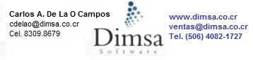

Consulta de movimientos en DIMSA:

SELECT * from CUSCA_ADMIN..SIS_EMISIONES where cod_emision = 'CRG0000B89G0'

select  * from  CUSCA_PUESTO..POR_COMPRAS where cod_emision = 'CRG0000B89G0'

select * from  CUSCA_PUESTO..POR_MAESTRO where cod_emision = 'CRG0000B89G0'

select  * from CUSCA_PUESTO..POR_VALORACION_HIS where cod_emision = 'CRG0000B89G0'

Select  *  from  CUSCA_PUESTO..CUS_MOVIMIENTOS  where cod_emision = 'CRG0000B89G0'

# Entendiendo el formato de los mensajes

Plantillas TRE SV

CUSTOMER TRANSFER **MT - 100**

{1:F01 }{2:I }{4:

:20:SENDER'S REFERENCE

:32A:VALUE DATE/ CURRENCY CODE/ AMOUNT

:50:ORDERING CUSTOMER

:52A:ORDERING INSTITUTION

:53A:SENDER'S CORRESPONDENT

:54A:RECEIVER'S CORRESPONDENT

:56A:INTERMEDIARY

:57A:PAYEE BANK (OPTION A, B o D)

:59:BENEFICIARY CUSTOMER

:70:DETAILS OF PAYMENT

:71A:DETAILS OF CHARGES

:72:SENDER TO RECEIVER INFORMATION

TRANSFERENCIA ENVIADA **MT - 103**

{1:F01 .SS..SEQ..}{2:I }{4:

:20:REFERENCIA DEL EMISOR

:23B:CODIGO DE OPERACION DEL BANCO

:23E:CODIGO DE INSTRUCCION

:23E:CODIGO DE INSTRUCCION

:23E:CODIGO DE INSTRUCCION

:32A:FECHA (AAMMDD) / MONEDA / MONTO

:36:TASA DE CAMBIO

:50K:CLIENTE ORDENANTE (NOMBRE Y DIRECCION)

:52A:INSTITUCION AUTORIZADA

:53A:REFERENCIA DEL EMISOR

:54A:REFERENCIA DEL RECEPTOR

:56A:BANCO INTERMEDIARIO (OPCION A o D):

:57A:BANCO PAGADOR (OPCION A, B o D):

:59:BENEFICIARIO

:70:DETALLES DE PAGO

:71A:DETALLES DE GASTOS

:72:INFORMACION DE EMISOR A RECEPTOR

CUSTOMER TRANSFER **MT - 103**

{1:F01 .SS..SEQ..}{2:I }{4:

:20:SENDER'S REFERENCE

:23B:BANK OPERATION CODE

:23E:INSTRUCTION CODE

:23E:INSTRUCTION CODE

:23E:INSTRUCTION CODE

:32A:DATE/ CURRENCY/ AMOUNT

:50K:ORDERING CUSTOMER

:52A:ORDERING INSTITUTION

:53A:SENDER'S CORRESPONDENT

:54A:RECEIVER'S CORRESPONDENT

:56A:INTERMEDIARY

:57A:PAYEE BANK (OPTION A, B o D)

:59:BENEFICIARY CUSTOMER

:70:DETAILS OF PAYMENT

:71A:DETAILS OF CHARGES

:72:SENDER TO RECEIVER INFORMATION

CUSTOMER TRANSFER **MT - 103**

$

[M]103

[S]

[R]

[20]SENDER'S REFERENCE

[23B]BANK OPERATION CODE

[23E]INSTRUCTION CODE

[23E]INSTRUCTION CODE

[23E]INSTRUCTION CODE

[32A]VALUE DATE/ CURRENCY CODE/ AMOUNT

[50K]

[52A]ORDERING INSTITUTION

[53A]

[54A]

[56A]

[57A]

[59A]

[70]

[71A]DETAILS OF CHARGES

[72]

@@

CUSTOMER TRANSFER **MT - 103**

$

[M]103

[S]

[R]

[20]SENDER'S REFERENCE

[23B]BANK OPERATION CODE

[23E]INSTRUCTION CODE

[23E]INSTRUCTION CODE

[23E]INSTRUCTION CODE

[32A]VALUE DATE/ CURRENCY CODE/ AMOUNT

[36]EXCHANGE RATE

[50K]ORDERING CUSTOMER

[52A]ORDERING INSTITUTION

[53A]

[54A]

[56A]

[57A]

[59]

[70]DETAILS OF PAYMENT

[71A]DETAILS OF CHARGES

[72]

@@

CUSTOMER TRANSFER **MT - 103**

$

[M]103

[S]

[R]

[20]SENDER'S REFERENCE

[23B]BANK OPERATION CODE

[23E]INSTRUCTION CODE

[23E]INSTRUCTION CODE

[23E]INSTRUCTION CODE

[32A]VALUE DATE/ CURRENCY CODE/ AMOUNT

[36]EXCHANGE RATE

[50K]ORDERING CUSTOMER

[52A]ORDERING INSTITUTION

[53A]

[54A]

[56A]

[57A]

[59]

[70]DETAILS OF PAYMENT

[71A]DETAILS OF CHARGES

[72]

@@

GENERAL FINANCIAL INSTITUTION TRANSFER **MT - 202**

$

[M]202

[S]

[R]

[20]

[21]

[32A]

[52A]

[53A]

[54A]

[56A]

[57A]

[58A]

[72]

@@

MENSAJE DE FORMATO LIBRE

{1:F01 }{2:I }{4:

:20:REFERENCIA DEL EMISOR

:21:REFERENCIA DEL CORRESPONSAL

:79:TEXTO NARRATIVO

Plantillas TRR SV

TRANSFERENCIA ENVIADA **MT - 100**

{1:F01 }{2:I }{4:

:20:REFERENCIA DEL EMISOR

:32A:FECHA (AAMMDD) / MONEDA / MONTO

:50:CLIENTE ORDENANTE (NOMBRE Y DIRECCION)

:52A:INSTITUCION AUTORIZADA

:53A:REFERENCIA DEL EMISOR

:54A:REFERENCIA DEL RECEPTOR

:56A:BANCO INTERMEDIARIO (OPCION A o D):

:57A:BANCO PAGADOR (OPCION A, B o D):

:59:BENEFICIARIO

:70:DETALLES DE PAGO

:71A:DETALLES DE GASTOS

:72:INFORMACION DE EMISOR A RECEPTOR

CUSTOMER TRANSFER **MT - 100**

{1:F01 }{2:I }{4:

:20:SENDER'S REFERENCE

:32A:VALUE DATE/ CURRENCY CODE/ AMOUNT

:50:ORDERING CUSTOMER

:52A:ORDERING INSTITUTION

:53A:SENDER'S CORRESPONDENT

:54A:RECEIVER'S CORRESPONDENT

:56A:INTERMEDIARY

:57A:PAYEE BANK (OPTION A, B o D)

:59:BENEFICIARY CUSTOMER

:70:DETAILS OF PAYMENT

:71A:DETAILS OF CHARGES

:72:SENDER TO RECEIVER INFORMATION

TRANSFERENCIA GENERAL ENTRE INSTITUCIONES FINANCIERAS **MT - 202**

{1:F01 }{2:I }{4:

:20:REFERENCIA DEL EMISOR

:21:REFERENCIA RELACIONADA

:32A:FECHA / CANTIDAD Y MONEDA

:52A:INSTITUCION ORDENANTE

:53A:CORRESPONSAL DEL EMISOR

:54A:CORRESPONSAL DEL RECEPTOR

:56A:INTERMEDIARIO

:57A:CUENTA CON INSTITUCION

:58A:INSTITUCION BENEFICIARIA

:72:INFORMACION DE EMISOR A RECEPTOR

GENERAL FINANCIAL INSTITUTION TRANSFER **MT - 202**

{1:F01 }{2:I }{4:

:20:SENDER 'S REFERENCE

:21:RELATED REFERENCE

:32A:VALUE DATE, CURRENCY CODE, AMOUNT

:52A:ORDERING INSTITUTION

:53A:SENDER'S CORRESPONDENT

:54A:RECEIVER'S CORRESPONDENT

:56A:INTERMEDIARY

:57A:ACCOUNT WITH INSTITUTION

:58A:BENEFICIARY INSTITUTION

:72:SENDER TO RECEIVER INFORMATION

Plantillas TRI SV

TRANSFERENCIA ENVIADA **MT - 100**

{1:F01 }{2:I }{4:

:20:REFERENCIA DEL EMISOR

:32A:FECHA (AAMMDD) / MONEDA / MONTO

:50:CLIENTE ORDENANTE (NOMBRE Y DIRECCION)

:52A:INSTITUCION AUTORIZADA

:53A:REFERENCIA DEL EMISOR

:54A:REFERENCIA DEL RECEPTOR

:56A:BANCO INTERMEDIARIO (OPCION A o D):

:57A:BANCO PAGADOR (OPCION A, B o D):

:59:BENEFICIARIO

:70:DETALLES DE PAGO

:71A:DETALLES DE GASTOS

:72:INFORMACION DE EMISOR A RECEPTOR

CUSTOMER TRANSFER **MT - 100**

{1:F01 }{2:I }{4:

:20:SENDER'S REFERENCE

:32A:VALUE DATE/ CURRENCY CODE/ AMOUNT

:50:ORDERING CUSTOMER

:52A:ORDERING INSTITUTION

:53A:SENDER'S CORRESPONDENT

:54A:RECEIVER'S CORRESPONDENT

:56A:INTERMEDIARY

:57A:PAYEE BANK (OPTION A, B o D)

:59:BENEFICIARY CUSTOMER

:70:DETAILS OF PAYMENT

:71A:DETAILS OF CHARGES

:72:SENDER TO RECEIVER INFORMATION

TRANSFERENCIA ENVIADA **MT - 103**

{1:F01 .SS..SEQ..}{2:I }{4:

:20:REFERENCIA DEL EMISOR

:23B:CODIGO DE OPERACION DEL BANCO

:23E:CODIGO DE INSTRUCCION

:23E:CODIGO DE INSTRUCCION

:23E:CODIGO DE INSTRUCCION

:32A:FECHA (AAMMDD) / MONEDA / MONTO

:36:TASA DE CAMBIO

:50K:CLIENTE ORDENANTE (NOMBRE Y DIRECCION)

:52A:INSTITUCION AUTORIZADA

:53A:REFERENCIA DEL EMISOR

:54A:REFERENCIA DEL RECEPTOR

:56A:BANCO INTERMEDIARIO (OPCION A o D):

:57A:BANCO PAGADOR (OPCION A, B o D):

:59A:BENEFICIARIO

:70:DETALLES DE PAGO

:71A:DETALLES DE GASTOS

:72:INFORMACION DE EMISOR A RECEPTOR

TRANSFERENCIA ENVIADA **MT - 103**

{1:F01 .SS..SEQ..}{2:I }{4:

:20:REFERENCIA DEL EMISOR

:23B:CODIGO DE OPERACION DEL BANCO

:23E:CODIGO DE INSTRUCCION

:23E:CODIGO DE INSTRUCCION

:23E:CODIGO DE INSTRUCCION

:32A:FECHA (AAMMDD) / MONEDA / MONTO

:36:TASA DE CAMBIO

:50K:CLIENTE ORDENANTE (NOMBRE Y DIRECCION)

:52A:INSTITUCION AUTORIZADA

:53A:REFERENCIA DEL EMISOR

:54A:REFERENCIA DEL RECEPTOR

:56A:BANCO INTERMEDIARIO (OPCION A o D):

:57A:BANCO PAGADOR (OPCION A, B o D):

:59A:BENEFICIARIO

:70:DETALLES DE PAGO

:71A:DETALLES DE GASTOS

:72:INFORMACION DE EMISOR A RECEPTOR

CUSTOMER TRANSFER **MT - 103**

{1:F01 .SS..SEQ..}{2:I }{4:

:20:SENDER'S REFERENCE

:23B:BANK OPERATION CODE

:23E:INSTRUCTION CODE

:23E:INSTRUCTION CODE

:23E:INSTRUCTION CODE

:32A:VALUE DATE/ CURRENCY CODE/ AMOUNT

:36:EXCHANGE RATE

:50K:ORDERING CUSTOMER

:52A:ORDERING INSTITUTION

:53A:SENDER'S CORRESPONDENT

:54A:RECEIVER'S CORRESPONDENT

:56A:INTERMEDIARY

:57A:PAYEE BANK (OPTION A, B o D)

:59A:BENEFICIARY CUSTOMER

:70:DETAILS OF PAYMENT

:71A:DETAILS OF CHARGES

:72:SENDER TO RECEIVER INFORMATION

CUSTOMER TRANSFER **MT - 103**

$

[M]103

[S]

[R]

[20]SENDER'S REFERENCE

[23B]BANK OPERATION CODE

[23E]INSTRUCTION CODE

[23E]INSTRUCTION CODE

[23E]INSTRUCTION CODE

[32A]VALUE DATE/ CURRENCY CODE/ AMOUNT

[36]EXCHANGE RATE

[50K]ORDERING CUSTOMER

[52A]ORDERING INSTITUTION

[53A]

[54A]

[56A]

[57A]

[59A]

[70]DETAILS OF PAYMENT

[71A]DETAILS OF CHARGES

[72]

@@

CUSTOMER TRANSFER **MT - 103**

{1:F01 }{2:I }{4:

:20:SENDER'S REFERENCE

:23B:BANK OPERATION CODE

:23E:INSTRUCTION CODE

:23E:INSTRUCTION CODE

:23E:INSTRUCTION CODE

:32A:VALUE DATE/ CURRENCY CODE/ AMOUNT

:36:EXCHANGE RATE

:50K:ORDERING CUSTOMER

:52A:ORDERING INSTITUTION

:53A:SENDER'S CORRESPONDENT

:54A:RECEIVER'S CORRESPONDENT

:56A:INTERMEDIARY

:57A:PAYEE BANK (OPTION A, B o D)

:59:BENEFICIARY CUSTOMER

:70:DETAILS OF PAYMENT

:71A:DETAILS OF CHARGES

:72:SENDER TO RECEIVER INFORMATION

Explicación de terminología:

CCD 🡪 CARTA DE CREDITO DOMESTICA

CCE 🡪 CARTA DE CREDITO DE EXPORTACION

CCI 🡪 CARTAS DE CREDITOS DE IMPORTACION

CDE 🡪 COBRANZAS DE EXPORTACION

CDI 🡪 COBRANZAS DE IMPORTACIÓN

GRA 🡪 GARANTIA ADUANERA

GRB 🡪 GARANTIA BANCARIA

STB 🡪 CARTA DE CREDITO STAND BY

¿Cómo cambiar la plantilla de correo que se envían a los clientes al enviar una TRR?

1ro. Solicitar a los SCM la app que contiene el archivo de configuración.

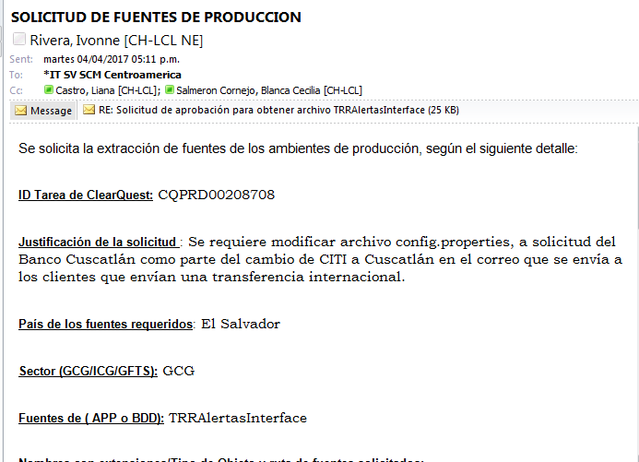

2do. Solicitar apoyo a Middleware para que atiendan el ticket que los SCM crearon y que me compartan el archivo .ear solicitado.

Ticket de ejemplo: **INC0041779304**

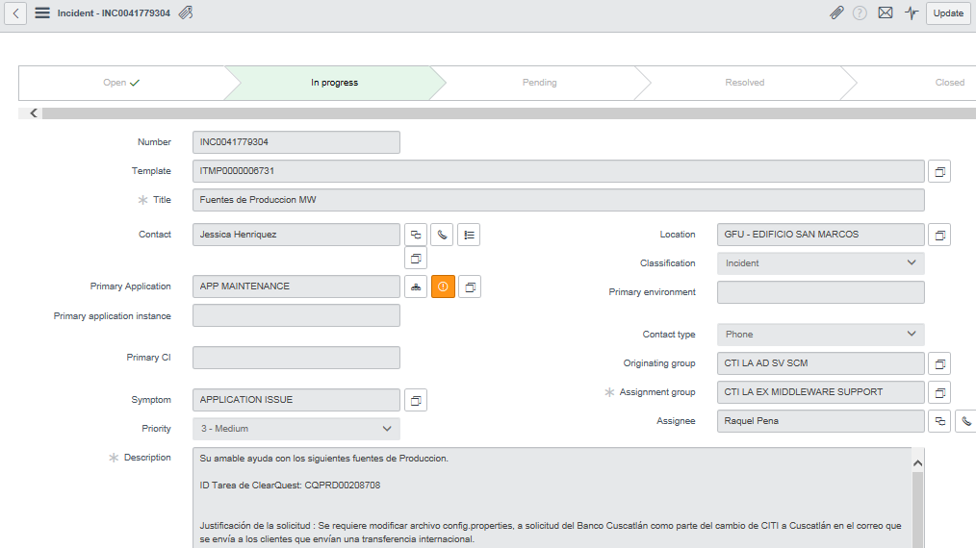

ID Tarea de ClearQuest: **CQPRD00208708**

Justificación de la solicitud: **Se requiere modificar archivo config.properties, a solicitud del Banco Cuscatlán como parte del cambio de CITI a Cuscatlán en el correo que se envía a los clientes que envían una transferencia internacional.**

País de las fuentes requeridas: **El Salvador**

Sector (GCG/ICG/GFTS): **ICG**

Fuentes de (APP o BDD): **TRRAlertasInterface**

Nombres con extensiones/Tipo de Objeto y ruta de fuentes solicitados:

**Para esto realizar los siguientes pasos (Ticket a CTI LA EX MIDDLEWARE SUPPORT)**

**Conectarse a la consola del websphere PRD:** <https://10.233.53.157:9043/ibm/console/logon.jsp>

**Luego navegar a: Applications --> ApplicationTypes -->WebSphere enterprise applications**

**Buscar y marcar la aplicación:**

**TRRAlertasInterface**

**Luego seleccionar el boton "Export" y guardar como:**

**TRRAlertasInterface.ear**

**Guardar localmente en su PC y proporcionar los archivos exportados**

Base de datos (si aplica): **N/A**

Nombre del ambiente de Producción: **Websphere**

**namwcbprdapp01**

**namwcbprdapp02**

IP y PUERTO del ambiente de Producción: **N/A**

Ruta de ClearCase donde será versionado: **N/A**

3ro. Extraer el archivo jar denominado: **“TRRAlertasInterface.jar”**

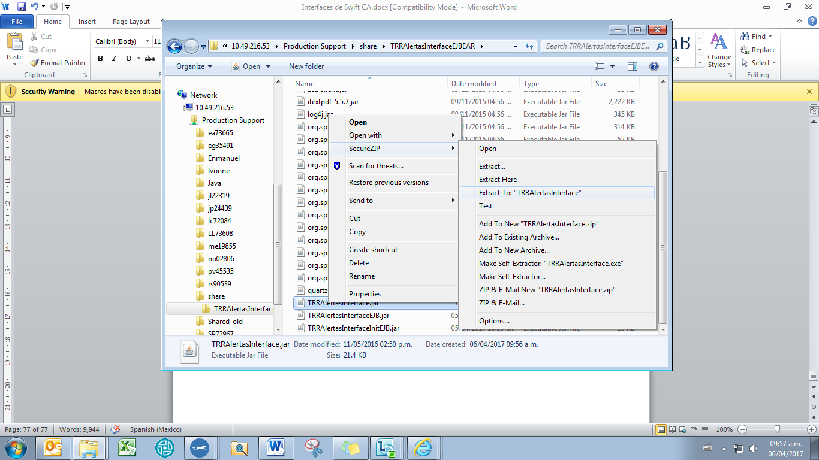

4to. Se ubica el archivo **config.properties** el cual es el que hay que modificar: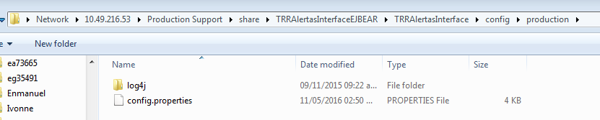

5to. Abrir archivo con Notepad++

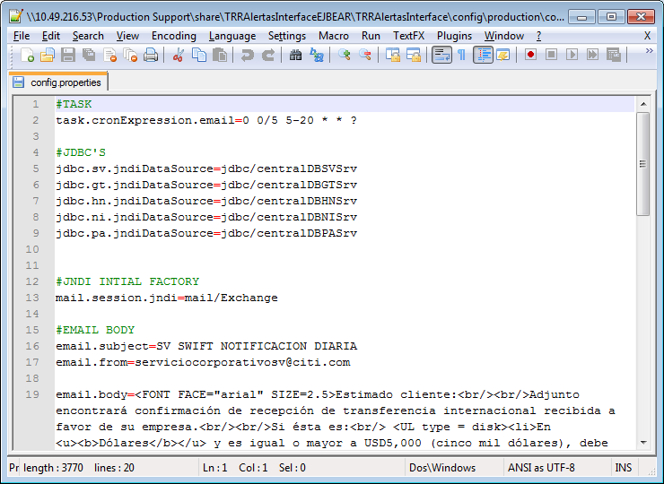

6to. Crear nuevamente archivo jar:

* Reemplazar archivo en la ruta:
  + TRRAlertasInterface\config\production\config.properties
* Comprimir carpeta:

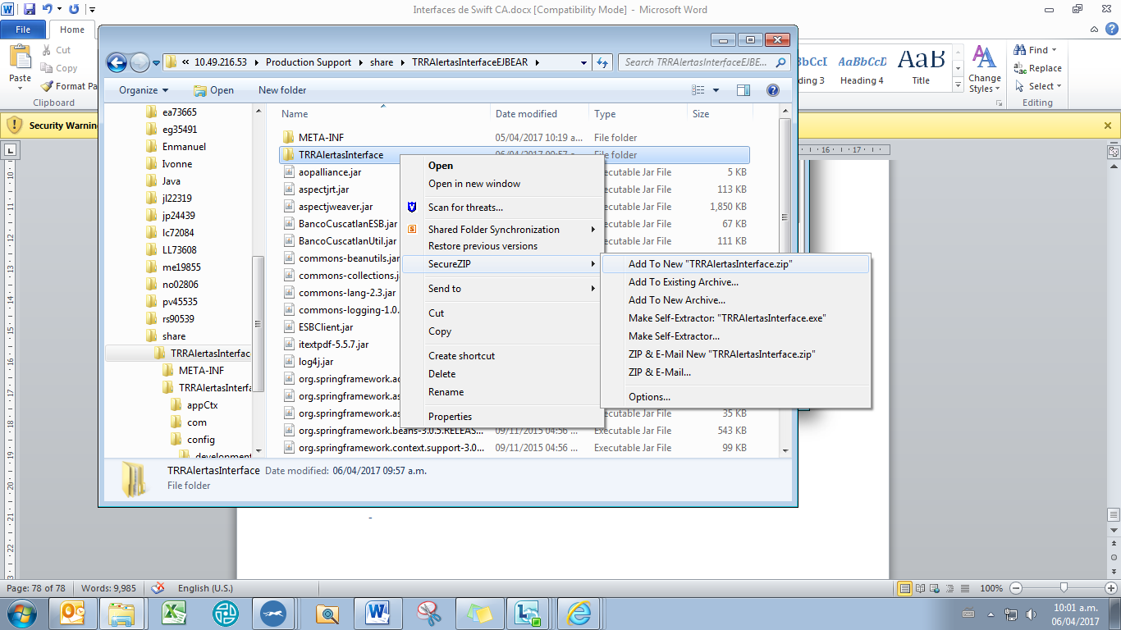

*Nota: para las pruebas se requiere que se copie el archivo en la carpeta development.*

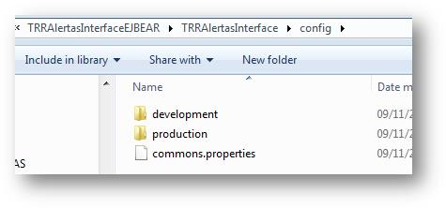

* Cambiar extensión del archivo .zip a .jar
* Comprimir nuevamente la carpeta **“TRRAlertasInterfaceEJBEAR”** y cambiar la extensión .zip a .ear

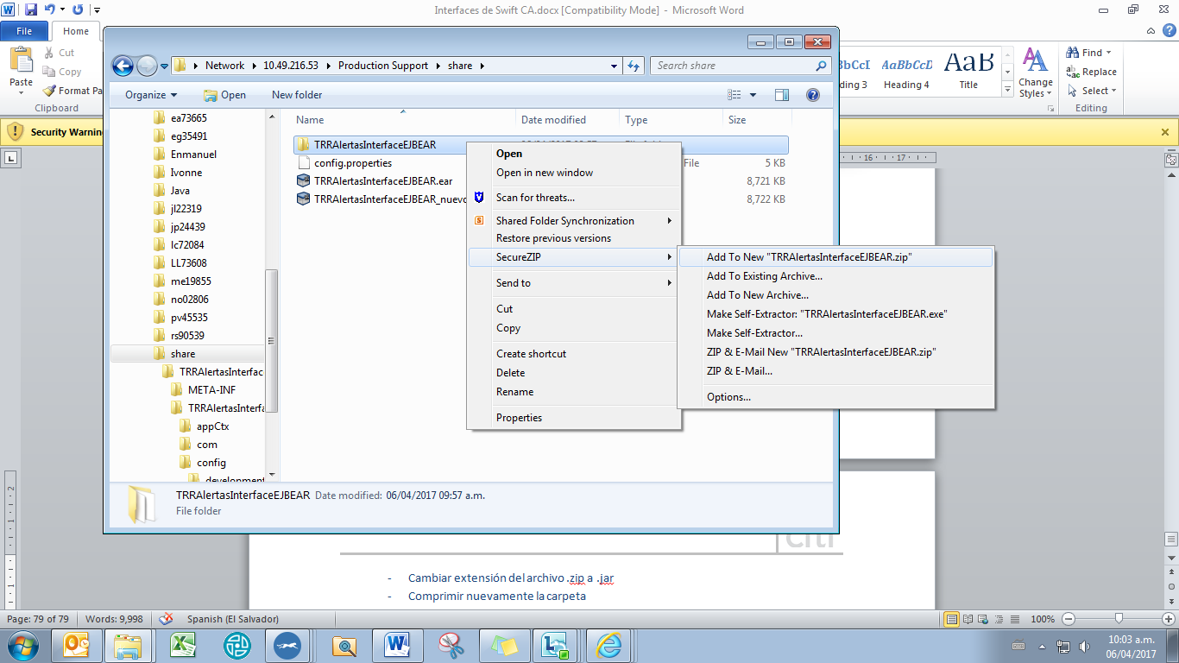

7ma. Solicitar al bróker que ponga el nuevo EAR en un servidor de desarrollo:

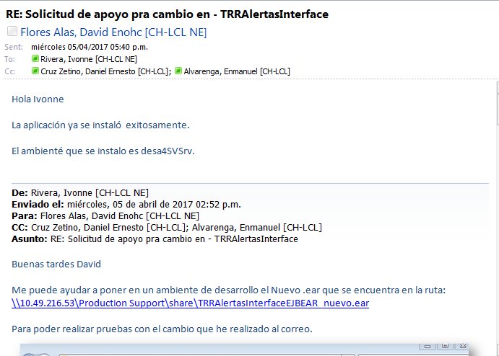

8vo. Para realizar las pruebas se debe hacer lo siguiente:

Consulta para obtener insert:

select top 1 * from cob_comext..ce_alertas_trr_his

Consulta para obtener id máximo:

SELECT MAX(al_id) FROM cob_comext..ce_alertas_trr_his

Tabla a la cual se va a insertar el ejemplo:

select * from cob_comext..ce_alertas_trr

Ejemplo de insert:

SET IDENTITY_INSERT cob_comext..ce_alertas_trr ON

INSERT INTO cob_comext..ce_alertas_trr ( al_id, al_ente, al_referencia, al_23E, al_32A, al_50K, al_52A, al_59, al_70, al_71, al_72, al_swift, al_email, al_fecha, al_fecha_envio, al_numero_intentos, al_estado, al_mensaje )

VALUES ( 17123, 6420389, 'TRR16223422', NULL, '160627|USD|3149,97', '(36346011) ERICSSON BRANCH OFFICE JAMAICA 5 60 KNUTSFORD BOULEVARD, 6TH FLOOR P KINGSTON,5', '52A|CITIUS33XXX', '(0111396019) ERICSSON EL SALVADOR', '0000525015/INV/9044006410 29.4.2016 /INV/9044006441 25.5.2016', NULL, NULL, ':M:103

:S:CITIUS33

:R:BACUSVSS

:20:D0461790105501

:23B:CRED

:32A:160627USD3149,97

:50K:/36346011

ERICSSON BRANCH OFFICE JAMAICA

5

60 KNUTSFORD BOULEVARD, 6TH FLOOR P

KINGSTON,5

:52A:CITIUS33XXX

:59:/0111396019

ERICSSON EL SALVADOR S.A. DE C.V.

89 AVENIDA NORTE Y CALLE EL MIRADOR

SAN SALVADOR,SV,2070

:70:0000525015/INV/9044006410 29.4.2016

/INV/9044006441 25.5.2016

:71A:SHA

', 'aleriver87@hotmail.com', '2016-06-27 06:11:02.096', getdate(), 3, 'P', 'EMAIL proccessed succesfully' )

go

SET IDENTITY_INSERT cob_comext..ce_alertas_trr OFF

Confirmar que se cambian estos datos, al_estado = E 🡪 E= enviado

Ponerlo P=pendiente, y la fecha de al_fecha_envio = **getdate()** y elal_id confirmar que no se repita.



SELECT MAX(al_id) FROM cob_comext..ce_alertas_trr

Revisar que cada 5 minutos se ejecuta el job y ver que llega el correo a la cuenta indicada en al_email.

1. Society for Worldwide Interbank Financial Telecommunication